目录
外文文献译文（1） 3
摘要 3
Abstract 4
第一章 绪论 5
第二章 热泵干燥系统描述 7
第三章 热泵干燥研究进展综述 12
第四章 结论与展望 17
参考文献 19
外文文献译文（2） 45
摘要 45
Abstract 46
第一章 绪论 48
第二章 材料与方法 50
第三章 结果与讨论 54
第四章 结论 66
参考文献 67

外文文献译文（1）

热泵干燥技术综述：系统、模型与研究进展

摘要
热泵干燥技术作为一种高效节能的干燥方法，近年来在果蔬及生物材料干燥领域得到了广泛关注。本文为热泵干燥综述的第一部分，主要对热泵干燥系统的历史发展、系统描述以及相关研究进展进行了全面的回顾。首先简要介绍了热泵干燥器（HPD）的历史发展脉络，自1973年首个热泵干燥器专利申请以来，该技术经历了从实验室研究到工业化应用的快速发展历程。其次，详细描述了热泵干燥系统的组成结构，该系统主要由热泵子系统和干燥室子系统两部分构成，其中热泵单元的核心部件包括蒸发器、冷凝器、压缩机和膨胀阀。在干燥过程中，制冷剂在蒸发器中从干燥器排出的废气中吸收热量，经压缩机增压升温后，在冷凝器中将热量释放给进入干燥室的工艺空气，从而实现对物料的干燥。最后，从性能评估和数学建模两个维度系统梳理了热泵干燥技术的研究现状。研究表明，热泵干燥器的单位能耗除湿量（SMER）在1.0-4.0 kg/kWh之间，干燥效率可达95%，远高于传统干燥方式。此外，热泵干燥在产品质量保持方面具有显著优势，能够在较低温度下实现高品质干燥，更好地保留产品的色泽、营养成分和风味物质。

关键词：热泵干燥，系统模型，性能评估，㶲分析，干燥质量

Abstract
Heat pump drying technology, as an efficient and energy-saving drying method, has gained widespread attention in the drying of fruits, vegetables and biological materials in recent years. This paper is the first part of a comprehensive review of heat pump drying, focusing on the historical development, system descriptions, and research progress of heat pump drying systems. The historical development of heat pump dryers (HPDs) is briefly introduced first, tracing from the initial patent applications in 1973 to rapid development from laboratory research to industrial applications. The system composition is then described in detail, consisting mainly of two subsystems: a heat pump system and a drying chamber, with the heat pump unit comprising an evaporator, a condenser, a compressor and an expansion valve as core components. Finally, the research status of heat pump drying technology is systematically reviewed from two dimensions: performance assessment and mathematical modeling. Studies show that the specific moisture extraction rate (SMER) of HPDs ranges from 1.0 to 4.0 kg/kWh, with drying efficiency up to 95%, far exceeding conventional drying methods. Furthermore, HPDs offer significant advantages in product quality preservation, enabling high-quality drying at lower temperatures with better retention of product color, nutrients and flavor compounds.

Key words: Heat pump drying, System modeling, Performance assessment, Exergy analysis, Drying quality

第一章 绪论

1.1 研究背景及意义
近几十年来，环境问题已从污染和自然资源枯竭演变为气候变化等全球性挑战。化石燃料的过度消费是造成这些问题的重要原因。从环境问题的角度出发，开发可持续和可再生能源以及提高热能利用系统的效率已成为当务之急。新型设备的设计必须符合最新的环境和能源政策要求。同时，由于全球化和市场扩张的需要，新开发的产品质量必须满足广大消费者的偏好。
干燥是能耗最大的单元操作之一，约占全部工业能源利用的15%。在许多工业干燥过程中，大量能源被浪费。自20世纪80年代以来，除了能源价格上涨之外，有关污染、工作条件和安全要求的法规也变得更加严格。为满足这些要求并优化能源消耗，干燥方法和干燥器设计的新技术一直存在迫切需求。Mujumdar的研究指出，干燥能耗占木制品制造总能耗的70%，占纺织成品面料制造总能耗的50%，占农场玉米生产所需总能耗的60%以上。因此，能源管理是干燥过程的重要组成部分，高效的节能措施对总体运营成本具有显著贡献。
在此背景下，热泵（HP）系统由于能够提高能源效率并减少化石燃料消耗，符合可持续发展的理念，因而在干燥领域得到了广泛关注和应用。热泵干燥器（HPD）将热泵技术与干燥工艺相结合，通过回收干燥废气中的潜热和显热，大幅提高了能源利用效率。同时，由于干燥温度可控且相对较低，热泵干燥能够更好地保持干燥产品的品质，特别适用于果蔬、药材等热敏性物料的干燥加工。

1.2 研究目的
本文旨在对热泵干燥技术的研究进展进行全面系统的综述。作为综述的第一部分，本文重点关注以下三个方面：（1）回顾热泵干燥器的历史发展进程，梳理该技术从概念提出到商业化应用的关键里程碑；（2）详细描述热泵干燥系统的组成结构和工作原理，为后续研究提供技术参考；（3）从性能评估和数学建模两个维度系统梳理已有研究成果，总结当前研究的进展与不足，为热泵干燥技术的进一步发展提供方向性指导。

1.3 热泵干燥器的历史发展
热泵干燥器的首个专利申请始于1973年，而文献中最早的热泵干燥研究由Hodgett和Geeraert开展。Hodgett的研究表明，热泵干燥器的能耗低于传统的蒸汽加热干燥器；Geeraert则对热泵木材干燥进行了研究。Tai等人阐述了热泵干燥器系统的优势，Oliver对广泛用于木材干燥的除湿热泵进行了深入研究。Zylla等人的研究表明，随着干燥器出口空气相对湿度的增加，单位能耗除湿量（SMER）也随之提高。
Cunney和Williams的研究指出，设计良好的发动机驱动热泵可使干燥能源成本降低约30%-50%。Newbert的研究表明，采用耦合燃气发动机热泵（GEHP）干燥器干燥麦芽可将能耗降低40%。1988年，约7%的工业热泵被用于干燥，这些热泵代表了60 MW的装机容量。1992年，Meyer和Greyvenstein对热泵干燥器应用于谷物干燥的生命周期成本进行了分析。在该领域，已有多项产品和工艺专利获得授权，多种类型的热泵干燥器已在国际上实现商业化生产。2006年，Soylemez计算了热泵干燥系统的最小生命周期成本所对应的最佳运行温度和系统组件的最佳尺寸。

1.4 研究内容与方法
本综述采用文献调研法，对热泵干燥领域的相关研究进行了系统性的梳理和总结。主要研究内容包括：（1）对热泵干燥系统的结构组成进行详细描述，包括热泵子系统和干燥室子系统两大部分；（2）从性能评估角度出发，综述了SMER、COP以及㶲分析等方法在热泵干燥系统评价中的应用；（3）从数学建模角度出发，总结了热泵干燥过程中传热传质模型、薄层干燥动力学模型等理论研究成果。通过上述系统性的文献分析，旨在为热泵干燥技术的进一步研究和工程应用提供理论参考。

第二章 热泵干燥系统描述

2.1 热泵干燥系统的组成
热泵干燥系统主要由两个子系统组成：热泵系统和干燥室。热泵可以从周围环境中的自然热源（如空气、地面或水）、工业或生活废热、化学反应或干燥器排出的废气中吸收热量。干燥室可采用托盘式、流化床式、旋转式或带式输送机等形式。通用热泵单元的主要部件包括蒸发器、冷凝器、压缩机和膨胀阀。
如图1所示，在热泵干燥系统中，低压工作流体（制冷剂）在蒸发器中通过从干燥器排出的废气中吸收热量而蒸发。压缩机提高热泵制冷剂的焓值，并将其作为高压过热蒸汽排出。在冷凝器中，热量从工作流体中释放出来，并返回到工艺空气中。在干燥系统中，冷凝器出口的热空气通过干燥室，在此处从待干燥产品中获取潜热。来自冷凝器的工作流体随后被节流至低压管路（使用膨胀阀），并进入蒸发器完成循环。干燥器出口的湿空气随后通过蒸发器，当空气温度降至露点以下时，水分发生冷凝。
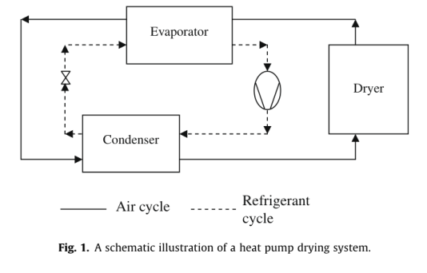
[图1 热泵干燥系统原理示意图 (Fig. 1. Schematic of HP drying system)]

2.2 热泵干燥系统的分类
根据热泵类型和干燥器配置的不同，热泵干燥系统可分为多种类型。按热泵类型分类，主要包括：蒸汽压缩式热泵干燥器、化学热泵干燥器（CHPD）、燃气发动机驱动热泵干燥器等。按系统结构分类，主要包括：单级电机驱动HPD、带过冷的单级电机驱动HPD、单级发动机驱动HPD、带过冷的单级发动机驱动HPD、带过冷的两级发动机驱动HPD等。不同的系统配置具有不同的性能系数（COP），其适用范围和经济性也有所差异。热泵干燥器中使用的干燥器类型主要包括托盘式干燥器、流化床干燥器、旋转干燥器和带式干燥器等。

2.3 热泵干燥系统的性能指标
热泵干燥系统的性能评价主要采用以下关键指标：（1）性能系数（COP），定义为系统输出的有用热量与压缩机消耗的功之比，是衡量热泵系统能效的核心参数；（2）单位能耗除湿量（SMER），定义为单位能耗所去除的水分量（kg水分/kWh），是评价干燥效率的重要指标；（3）单位能耗比（SEC），定义为去除单位质量水分所消耗的能量（kWh/kg水分）；（4）㶲效率，基于热力学第二定律对系统能量利用的质与量进行综合评价。
其中，SMER是最常用的干燥性能评价指标。一般来说，热泵干燥器的SMER值在1.0-4.0 kg/kWh之间，远高于传统热风干燥的0.12-1.28 kg/kWh和真空干燥的0.72-1.2 kg/kWh。热泵干燥器的干燥效率可达95%，而热风干燥仅为35%-40%，真空干燥低于70%。从运行成本来看，热泵干燥的运行成本低，而热风干燥运行成本高，真空干燥运行成本非常高。表1列出了热泵干燥器与真空干燥和热风干燥的综合性能对比。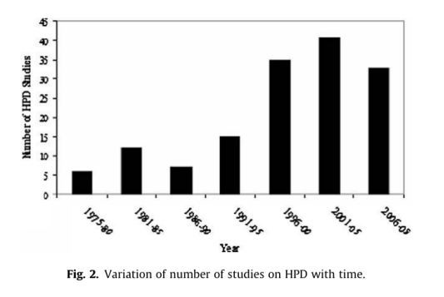
[图2 热泵干燥研究文献数量随时间的变化趋势 (Fig. 2)]

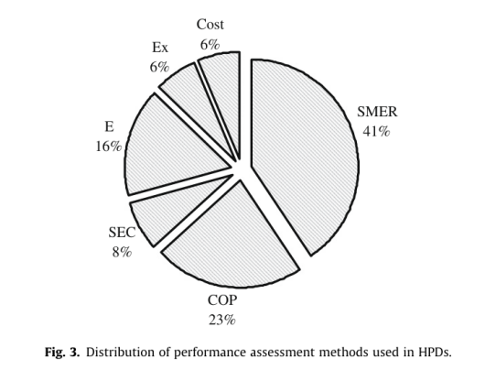
[图3 热泵干燥器性能评估方法的分布情况 (Fig. 3)]
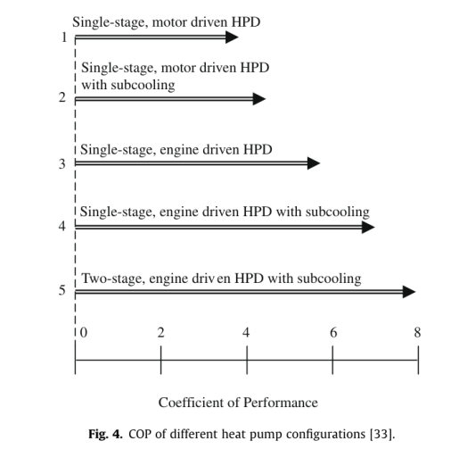
[图4 不同热泵配置的性能系数 (Fig. 4)]
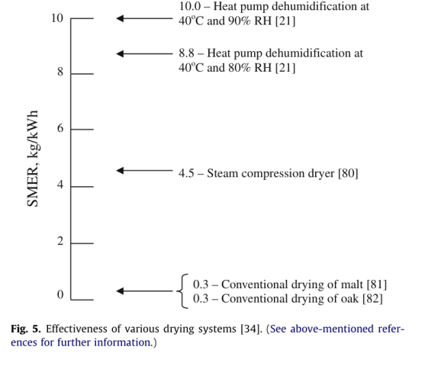
[图5 不同干燥系统的除湿效率对比 (Fig. 5)]
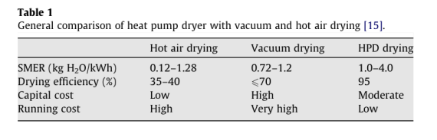
[表1 热泵干燥器与真空干燥和热风干燥的综合对比 (Table 1)]

第三章 热泵干燥研究进展综述

3.1 性能评估研究
性能评估是热泵干燥研究的重要方向之一。Hodgett的研究表明，平均SMER为3 kg/kW的热泵干燥器比热效率为75%的蒸汽加热干燥器或效率为58%的直接燃烧干燥器消耗更少的能源。根据Oliver的研究，当干燥温度分别为50℃和80℃时，热泵干燥系统的SMER值分别为0.57 kg/kW和1.02 kg/kW。
压缩机的性能在很大程度上取决于蒸发器和冷凝器之间的温度范围。许多商业化热泵干燥器采用单级蒸汽压缩循环。不同热泵配置的COP值差异显著，其变化范围为2到10不等。Jolly等人预测了热泵辅助连续干燥器的性能。Meyer和Greyvenstein对热泵干燥器应用于谷物干燥的经济可行性进行了研究，发现存在一个使热泵干燥器比其他干燥器更经济的最小运行周期。Strommen和Jonassen以及Alves-Filho和Strommen描述了用于热敏性产品干燥的新型逆流热泵干燥流化床干燥器的开发，该干燥器具有较高的SMER。新西兰电力公司开发的中试电热泵干燥器在50℃和80%相对湿度条件下的峰值SMER达到7.94 kg/kWh。
Soponronnarit等人对热泵水果干燥器进行了性能评估和成本分析。研究结果表明，该系统的能耗为9.93 MJ/kg水分蒸发，总运行成本为0.38美元/kg水分蒸发，其中能源消耗成本为0.16美元，维护成本为0.04美元，固定成本为0.18美元。Achariyaviriya等人开发了热泵干燥器的数学模型，并模拟了开环、闭环和部分闭环干燥器的性能。研究表明，对于所有热泵干燥器系统，COP随蒸发器旁通空气比例的增加而降低。Ameen和Bari的研究表明，利用冷凝器废热可在受控环境下干燥衣物，该系统干燥速率比商业干燥器高32.9%，比自然干燥高205%。
热泵常压冷冻干燥的典型SMER值在4.6-1.5 kg/kWh范围内，而工业真空冷冻干燥的SMER值在0.4或以下。Adapa和Schoenau对特种作物的循环热泵辅助连续床层干燥进行了能量分析，发现循环式热泵干燥器的能效提高了22%，干燥时间相比传统电热盘管干燥器减少了65%。Fatouh等人对不同草药的热泵干燥特性进行了比较研究，发现不含茎的小尺寸草药需要较低的单位能耗和较短的干燥时间。
近年来，㶲分析方法在热泵干燥系统评价中得到了广泛应用。Colak和Hepbasli对热泵干燥器中苹果干燥过程进行了㶲分析，确定了不同干燥空气温度下干燥器的㶲损失和㶲效率。Ceylan等人对热泵辅助木材干燥器进行了能量和㶲分析，发现随着木材中水分含量的降低，干燥器中的能量利用率也随之下降，而㶲效率则随干燥阶段而变化。Hancioglu Kuzgunkaya和Hepbasli对垂直地源热泵干燥柜中月桂叶干燥过程进行了㶲评价，在40℃和50℃条件下，基于产品/燃料基的㶲效率值分别为9.11%和15.48%。Colak和Hepbasli还在地源热泵干燥器中对烫漂胡萝卜的干燥进行了㶲分析，研究了三种不同干燥空气温度（45、50和55℃）下的性能表现。

3.2 数学建模研究
数学建模为预测不同条件下的干燥速率和效率提供了有力工具。Jolly等人建立了连续运行热泵干燥器的数学模型，Clements等人利用该模型预测了热泵辅助连续干燥器的性能。在热泵干燥系统中，已开展了大量关于传热传质的理论研究。干燥过程中的传热传质示意图（图6）展示了干燥表面控制单元中热传导、对流和质量传递的耦合关系。
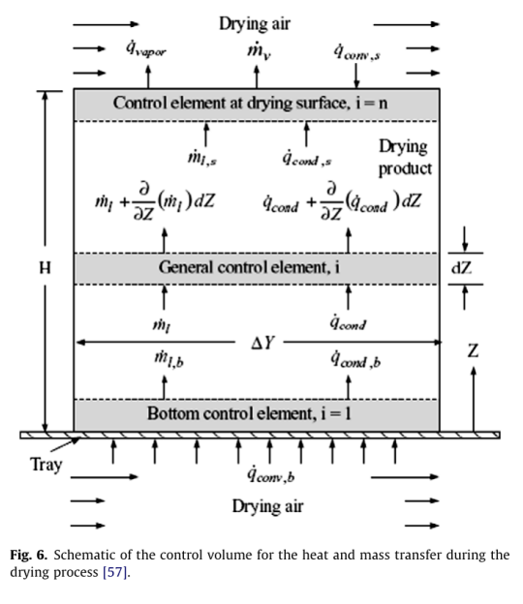
[图6 干燥过程中传热传质的控制体示意图 (Fig. 6)]
薄层干燥动力学被广泛用于设计、模拟和优化复杂的干燥过程。准确的预测可以确定最终产品的最佳质量，同时缩短加工时间。建立全规模热泵干燥系统的设计需要薄层干燥动力学数据。Rahman等人对豌豆的解吸等温线进行了测量和建模，并测定了豌豆在热泵干燥过程中的薄层干燥动力学特性。Moreira等人对栗子的干燥动力学进行了数学建模，研究了天然外壳对干燥过程的影响。Rahman等人对复合食品产品在对流干燥过程中的耦合传热传质进行了研究。这些理论模型为热泵干燥系统的优化设计和操作参数的选择提供了重要的理论基础。

3.3 干燥产品质量研究
热泵干燥技术在产品质量保持方面具有显著优势。多项研究得出的一致结论是，热泵干燥器能够以更少的能耗生产出品质更优的产品。根据干燥条件的不同，食品产品可能经历不同程度的褐变、收缩、营养损失等变化。水果和蔬菜等食品由水、碳水化合物、蛋白质和少量脂质组成，这些化合物在高温干燥条件下容易发生改变，导致食品品质下降。在干燥过程中，随着水分从湿物料中去除，可以观察到结构特性的重要变化。收缩的发生是因为食品聚合物无法支撑自身重量，在缺乏水分的情况下在重力作用下塌陷。热泵干燥用于食品干燥的主要优势在于最终产品品质的潜在改善。
Van Blarcom和Mason的研究表明，当澳洲坚果在50℃干燥空气温度下采用热泵干燥时，未发生褐变问题。Hawlader等人发现，与传统干燥器相比，洋葱片的热泵干燥可节能约30%，且产品品质更好。Britnell等人研究了热泵干燥器的微生物学问题，研究结果表明热泵干燥器不会在盘管或干燥器内其他部位滋生大量微生物种群。Chua等人评估了将分步变温干燥方案应用于香蕉片干燥的可行性，以缩短干燥时间并改善产品色泽。Perera对苹果的改性气氛热泵干燥进行了研究，干燥后的苹果表现出优异的色泽和维生素C保留率，整体干燥产品品质非常高。Cardona等人研究了乳酸菌（LAB）的热泵脱水，旨在确定在何种制备和干燥条件下，乳酸菌可以在热泵干燥器中脱水而不会导致活性和活力的不可接受劣化。
Namsanguan等人研究了两阶段过热蒸汽干燥后接热泵干燥的工艺，考察了两阶段干燥之间回火处理对缩短干燥时间的效果，同时研究了干燥虾的干燥特性和各项品质指标。两阶段干燥（如第一阶段采用过热蒸汽干燥，第二阶段采用热泵干燥，或相反顺序）被认为是一种替代性干燥技术，因为可以结合不同干燥技术的优势来改善产品品质。Hawlader等人研究表明，在约45℃和约10%相对湿度条件下的改性气氛热泵干燥可获得更好的物理性质，苹果、番石榴和马铃薯在惰性环境条件下的色泽与真空或冷冻干燥相似。
Alves-Filho等人研究了空气温度对红辣椒常压热泵干燥的干燥动力学和产品品质的影响，发现-20℃的蒸发温度可成功地与升华作用相结合，增强干燥辣椒的红色和黄色色泽，与真空冷冻干燥相比可缩短干燥时间并降低成本。Sunthonvit等人的研究发现，就内酯类和萜类化合物而言，热泵干燥器是保存切片油桃干中挥发性化合物的最佳系统，其次分别是柜式干燥器和隧道式干燥器。Nathakaranakule等人评估了第一阶段干燥中过热蒸汽温度和鸡肉水分含量对干燥动力学以及干燥鸡肉色泽、收缩率和复水能力等品质指标的影响。Jangam等人研究了人心果的脱水干燥，比较了对流干燥器、低温热泵干燥器和冷冻干燥器的干燥行为。Fiala和Guidetti的研究表明，闭路式热泵干燥器适用于药用植物的干燥。Coogan和Wills发现，与热风干燥器相比，热泵干燥的白萝卜风味变化更小。
[表2 热泵干燥产品质量相关研究汇总 (Table 2)]
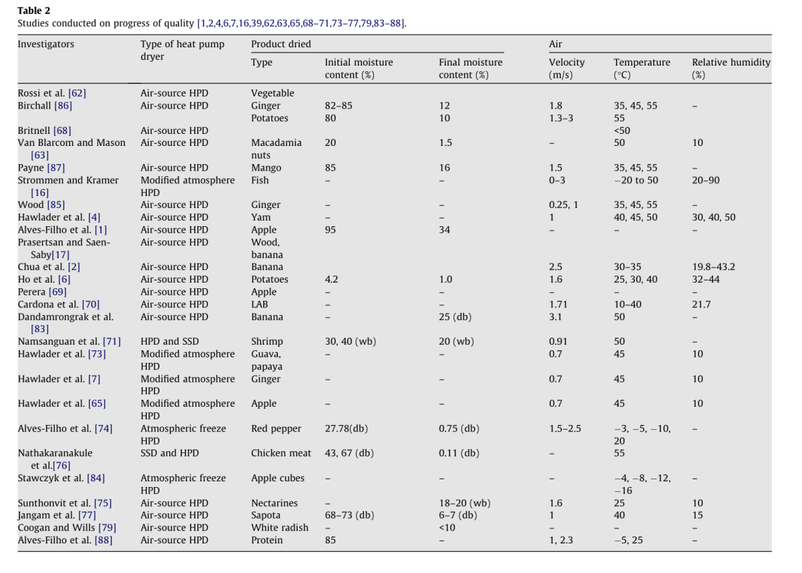

第四章 结论与展望

4.1 主要结论
本文作为热泵干燥综述的第一部分，对热泵干燥系统的历史发展、系统描述和相关研究进展进行了全面回顾，得出以下主要结论：
（1）热泵干燥技术自1973年首个专利申请以来，经历了近四十年的发展历程，已从最初的实验室研究阶段发展到商业化应用阶段，在果蔬、木材、药材等热敏性物料的干燥中展现出显著的技术优势。（2）热泵干燥系统的核心优势在于其高效节能特性。典型的SMER值在1.0-4.0 kg/kWh范围内，干燥效率可达95%，远高于传统热风干燥的35%-40%和真空干燥的70%以下。热泵干燥器的除湿效率约为传统干燥系统的10倍。（3）性能评估方面，SMER、COP和㶲分析是评价热泵干燥系统性能的三种主要方法。㶲分析方法能够从能量利用的质与量两个维度对系统进行综合评价，近年来得到了越来越广泛的应用。（4）数学建模为热泵干燥系统的优化设计和运行参数选择提供了重要工具，薄层干燥动力学模型和传热传质耦合模型是研究的热点方向。（5）热泵干燥在产品质量保持方面具有显著优势，低温干燥条件有利于保持产品的色泽、营养成分、挥发性风味化合物及复水性能。改性气氛热泵干燥和两阶段干燥等新技术的应用进一步拓展了热泵干燥的应用范围。

4.2 研究展望
尽管热泵干燥技术已经取得了长足的进步，但仍存在一些需要进一步研究的问题和发展方向：（1）新型环保制冷剂（如跨临界CO₂）在热泵干燥系统中的应用研究，以满足日益严格的环保法规要求；（2）热泵干燥系统与太阳能、地热能等可再生能源的耦合利用研究，进一步提高系统的可持续性；（3）智能化控制策略在热泵干燥过程中的应用，实现干燥过程的精确控制和优化运行；（4）针对不同物料特性的专用热泵干燥工艺开发，扩大该技术的应用范围；（5）热泵干燥系统的标准化和系列化设计，降低设备制造成本，提高市场竞争力。本综述的第二部分将对热泵干燥系统的分类、详细的性能分析和具体应用案例进行更为详尽的阐述。

参考文献
[1] Alves-Filho O, Thorbergsen E, Strommen I. A component model for simulation of multiple fluidized bed HPDs. In: Proceedings of the 11th International Drying Symposium, vol. A; 1998. p. 94-101.
[2] Chua KJ, Mujumdar AS, Hawlader MNA, Chou SK, Ho JC. Batch drying of banana pieces — effect of stepwise change in drying air temperature on drying kinetics and product color. Food Res Int 2001;34:721-31.
[3] Ogura H, Yamamoto T, Otsubo Y, Ishida H, Kage H, Mujumdar AS. A control strategy for chemical heat pump dryer. Dry Technol 2005;23:1189-203.
[4] Hawlader MNA, Bong TY, Yang Y. A simulation and performance analysis of a heat pump batch dryer. In: Proceedings of the 11th International Drying Symposium, vol. A; 1998. p. 208-15.
[5] Mujumdar AS. Handbook of Industrial Drying. 2nd ed. New York (USA): Marcel Dekker; 1987.
[6] Ho JC, Chou SK, Mujumdar AS, Hawlader MNA, Chua KJ. An optimization framework for drying of heat sensitive products. Appl Therm Eng 2001;21:1779-98.
[7] Hawlader MNA, Perera CO, Tian M. Comparison of the retention of 6-gingerol in drying under modified atmosphere heat pump drying and other drying methods. Dry Technol 2006;24:51-6.
[8] Eisa MAR. Applications of heat pumps in chemical processing. Energy Convers Manage 1996;37(3):369-77.
[9] Schmidt EL, Klocker K, Flacke N, Steimle F. Applying the transcritical CO₂ process to a drying heat pump. Int J Refrig 1998;21(3):202-11.
[10] Lawton J. Drying: the role of heat pumps and electromagnetic fields. Phys Technol 1978;9:214-20.
[11] Strommen I, Eikevik TM, Alves-Filho O, Syverud K, Jonassen O. Low temperature drying with heat pumps — new generations of high quality dried products. In: 13th International Drying Symposium; 2002.
[12] Claussen IC, Ustad TS, Strommen I, Walde PM. Atmospheric freeze drying — a review. Dry Technol 2007;25:957-67.
[13] Perera CO, Rahman MS. Heat pump dehumidifier drying of food. Trends Food Sci Technol 1997;8(3):75-9.
[14] Strommen I, Kramer K. New applications of heat pumps in drying processes. Dry Technol 1994;12(4):889-901.
[15] Perera CO, Rahman MS. Heat pump drying — a review. In: Proceedings of the 10th International Drying Symposium; 1996.
[16] Strommen I, Eikevik TM, Alves-Filho O, Syverud K. Heat pump drying — new generations of high quality dried products. In: Proceedings of the 2nd Nordic Drying Conference; 2003.
[17] Hawlader MNA, Perera CO, Tian M. Properties of modified atmosphere heat pump dried foods. J Food Eng 2006;74:392-401.
[18] Hodgett DL. Efficient drying using heat pumps. Chem Eng 1976;311:510-2.
[19] Geeraert B. Air drying by heat pumps with special reference to timber drying. In: Camatini E, Kester T, editors. Heat Pumps and Their Contribution to Energy Conservation. NATO Advanced Study Institute; 1976. p. 219-46.
[20] Tai KW, Devotta S, Watson FA, Holland FA. The potential for heat pumps in drying. In: Proceedings of the 21st International Congress of Refrigeration; 1982.
[21] Oliver TN. Process drying with a dehumidifying heat pump. In: International Symposium on the Industrial Application of Heat Pumps; 1982. p. 73-88.
[22] Zylla R, Abbas SP, Tai KW, Devotta S, Watson FA, Holland FA. The potential for heat pumps in drying and dehumidification systems I: theoretical considerations. Int J Energy Res 1982;6:305-21.
[23] Cunney MB, Williams BC. An engine-driven heat pump for drying. In: Proceedings of the 2nd International Symposium on the Large Scale Applications of Heat Pumps; 1984. p. 255-68.
[24] Newbert GJ. Energy efficient drying by novel techniques. In: Proceedings of the 2nd International Symposium on the Large Scale Applications of Heat Pumps; 1984.
[25] Meyer JP, Greyvenstein GP. Life cycle cost analysis of a heat pump dryer. In: Proceedings of the 3rd International Energy Agency Heat Pump Conference; 1992.
[26] Soylemez MS. Optimum heat pump in drying systems with minimum life cycle cost. Energy Convers Manage 2006;47:1169-76.
[27] Jolly PG, Jia X, Clements S. Heat pump assisted continuous drying. Part 1: simulation model. Int J Energy Res 1990;14:757-70.
[28] Clements S, Jia X, Jolly P. Experimental verification of a heat pump assisted continuous dryer simulation model. Int J Energy Res 1993;17:19-28.
[29] Adapa PK, Schoenau GJ, Sokhansanj S. Performance study of a heat pump dryer system for specialty crops — Part 1: development of a simulation model. Int J Energy Res 2002;26:1001-19.
[30] Prasertsan S, Saen-saby P, Prateepchaikul G, Ngamsritrakul P. Effects of drying rate and ambient air conditions on the operating modes of heat pump dryer. In: Proceedings of the 10th International Drying Symposium; 1996. p. 529-34.
[31] Islam MR, Ho JC, Mujumdar AS. Convective drying with time varying heat input: simulation results. Dry Technol 2003;21:1333-56.
[32] Madamba PS, Driscoll RH, Buckle KA. The thin layer drying characteristics of garlic slices. J Food Eng 1996;29:75-97.
[33] Rahman MS, Perera CO, Thebaud C. Desorption isotherm and heat pump drying kinetics of peas. Food Res Int 1998;30(7):485-91.
[34] Moreira R, Chenlo F, Chaguri L, Vazquez G. Mathematical modeling of the drying kinetics of chestnut: influence of the natural shells. Food Bioprod Process 2005;83(4):306-14.
[35] Rahman SMA, Islam MR, Mujumdar AS. A study of coupled heat and mass transfer in composite food products during convective drying. Dry Technol 2007;25:1359-68.
[36] Rossi SJ, Neues LC, Kicokbusch TG. Thermodynamic and energetic evaluation of a heat pump applied to the drying of vegetables. In: Mujumdar AS, editor. Drying'92. Elsevier Science; 1992. p. 1475-8.
[37] Soponronnarit S, Tia W, Nathakaranakule A. Performance assessment and cost analysis of a heat pump fruit dryer. Int J Energy Res 1998;22:789-802.
[38] Achariyaviriya S, Soponronnarit S, Terdyothin A. Mathematical model development and simulation of heat pump fruit dryer. Dry Technol 2000;18(1&2):479-91.
[39] Ameen A, Bari S. Investigation into the effectiveness of heat pump assisted clothes dryer for humid tropics. Energy Convers Manage 2004;45:1407-15.
[40] Alves-Filho O, Strommen I. Performance and improvements in heat pump dryers. In: Strumillo C, Pakowski Z, editors. Drying'96. Krakow: Lodz Technical University; 1996. p. 1227-34.
[41] Adapa PK, Schoenau GJ. Re-circulating heat pump assisted continuous bed drying and energy analysis. Int J Energy Res 2005;29:961-72.
[42] Colak N, Hepbasli A. Exergy analysis of drying of apple in a heat pump dryer. In: Proceedings of the 2nd International Exergy, Energy and Environment Symposium; 2005.
[43] Fatouh M, Metwally MN, Helali AB, Shedid MH. Heat pump drying characteristics of different herbs. In: Proceedings of the 13th International Drying Symposium; 2002.
[44] Ceylan I, Aktas M, Dogan H. Energy and exergy analysis of timber dryer assisted heat pump. Appl Therm Eng 2007;27:216-22.
[45] Hancioglu Kuzgunkaya E, Hepbasli A. Exergetic evaluation of drying of laurel leaves in a vertical ground-source heat pump drying cabinet. Int J Energy Res 2007;31:245-58.
[46] Hancioglu Kuzgunkaya E, Hepbasli A. Exergetic performance assessment of a ground source heat pump drying system. Int J Energy Res 2007;31:760-77.
[47] Colak N, Hepbasli A. Performance assessment of drying of blanched carrot in a ground-source heat pump dryer. In: The Third International Exergy, Energy and Environment Symposium; 2007.
[48] Peregrina C, Rudolph V, Lecomte D, Arlabosse P. Immersion frying for the thermal drying of sewage sludge: an economic assessment. J Environ Manage 2008;86:246-61.
[49] Colak N, Kuzgunkaya E, Hepbasli A. Exergetic assessment of drying of mint leaves in a heat pump dryer. J Food Process Eng 2008;31:281-98.
[50] Alves-Filho O, Thorbergsen E, Strommen I. Heat pump drying of red peppers. In: Proceedings of the 12th International Drying Symposium; 2000.
[51] Sunthonvit N, Srzednicki G, Craske J. Effects of drying treatments on the composition of volatile compounds in dried nectarines. Dry Technol 2007;25:877-81.
[52] Nathakaranakule A, Kraiwanichkul W, Soponronnarit S. Comparative study of different combined superheated-steam drying techniques for chicken meat. J Food Eng 2007;80:1023-30.
[53] Jangam SV, Joshi VS, Mujumdar AS, Thorat BN. Studies on dehydration of sapota (Achras zapota). Dry Technol 2008;26:369-77.
[54] Fiala M, Guidetti R. Drying of medicinal plants in a closed-circuit heat pump dryer. In: Proceedings of the 15th International Drying Symposium; 2006.
[55] Coogan RC, Wills RBH. Flavour changes in white radish during drying. Food Res Int 2008;41:768-72.
[56] Van Blarcom A, Mason RL. Low humidity drying of macadamia nuts. In: Proceedings of the 4th Australasian Conference on Tree and Nut Crops; 1988. p. 239-48.
[57] Birchall S. Heat pump drier — investigating energy efficiency. In: Proceedings Development and Application of Heat Pump Drier; 1993.
[58] Cardona TD, Driscoll RH, Paterson JL, Srzednicki GS, Kim WS. Optimizing conditions for heat pump dehydration of Lactic Acid Bacteria. Dry Technol 2002;20(8):1611-32.
[59] Namsanguan Y, Tia W, Devahastin S, Soponronnarit S. Drying kinetics and quality of shrimp undergoing different two stage drying processes. Dry Technol 2004;22(4):759-78.
[60] Britnell P, Birchall S, Fitz-Payne S, Young G, Mason R, Wood A. The application of heat pump dryers in the Australian food industry. In: Proceedings of the 9th International Drying Symposium; 1994. p. 897-904.

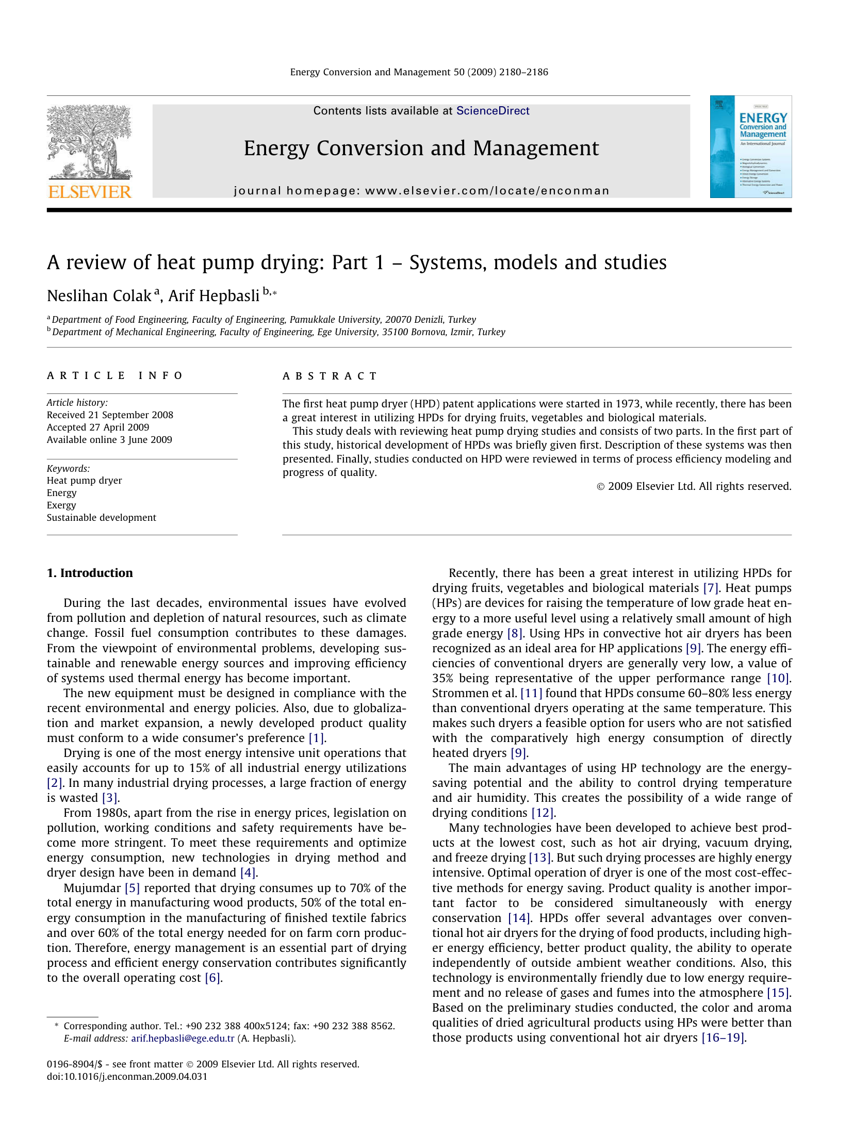
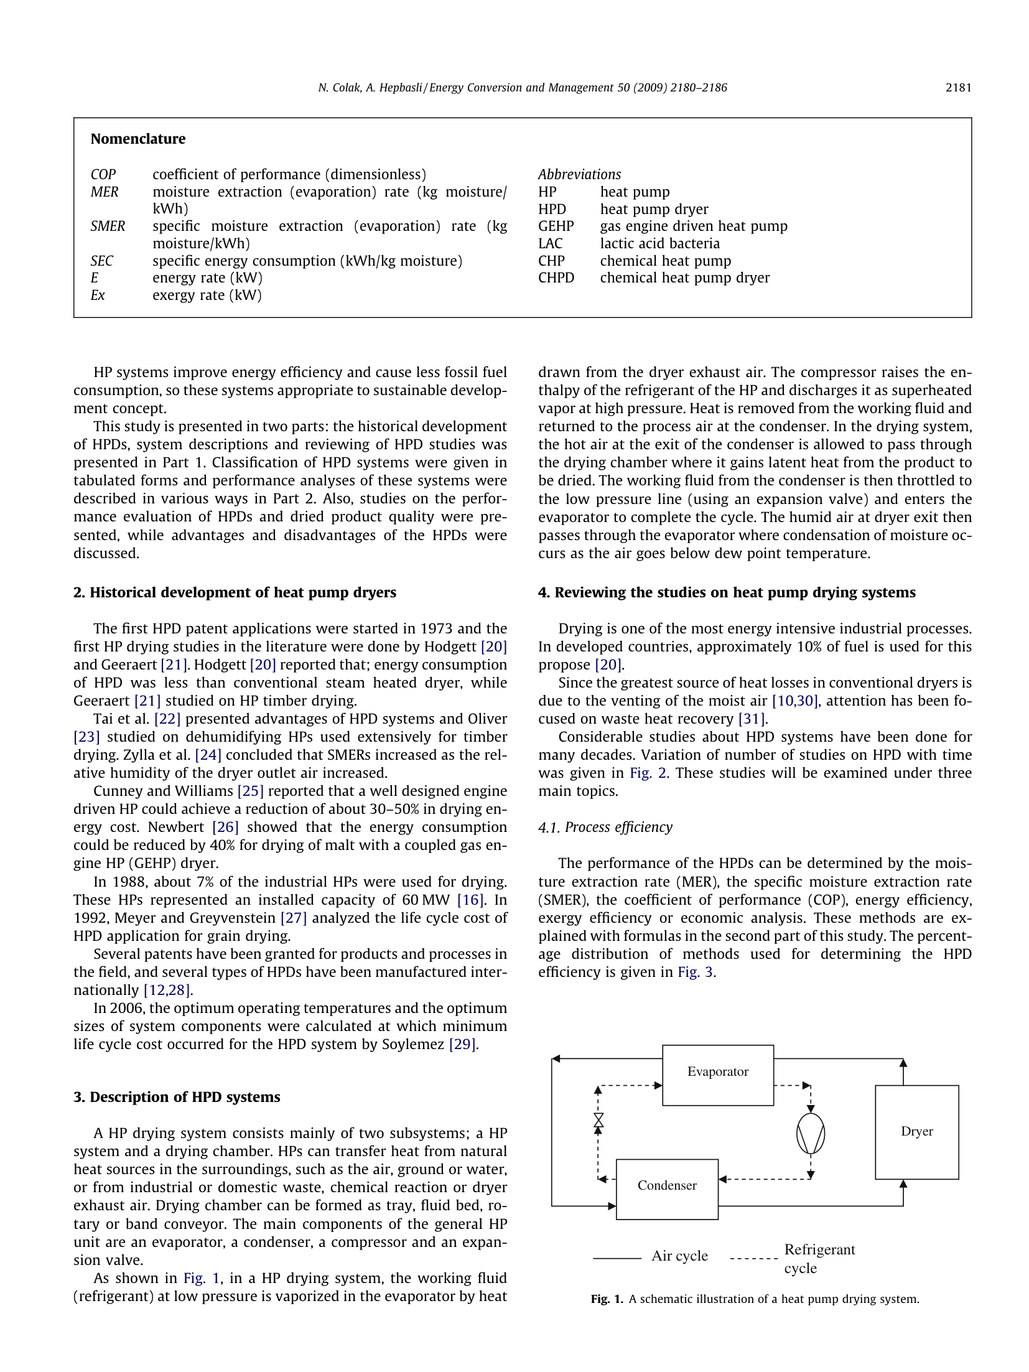
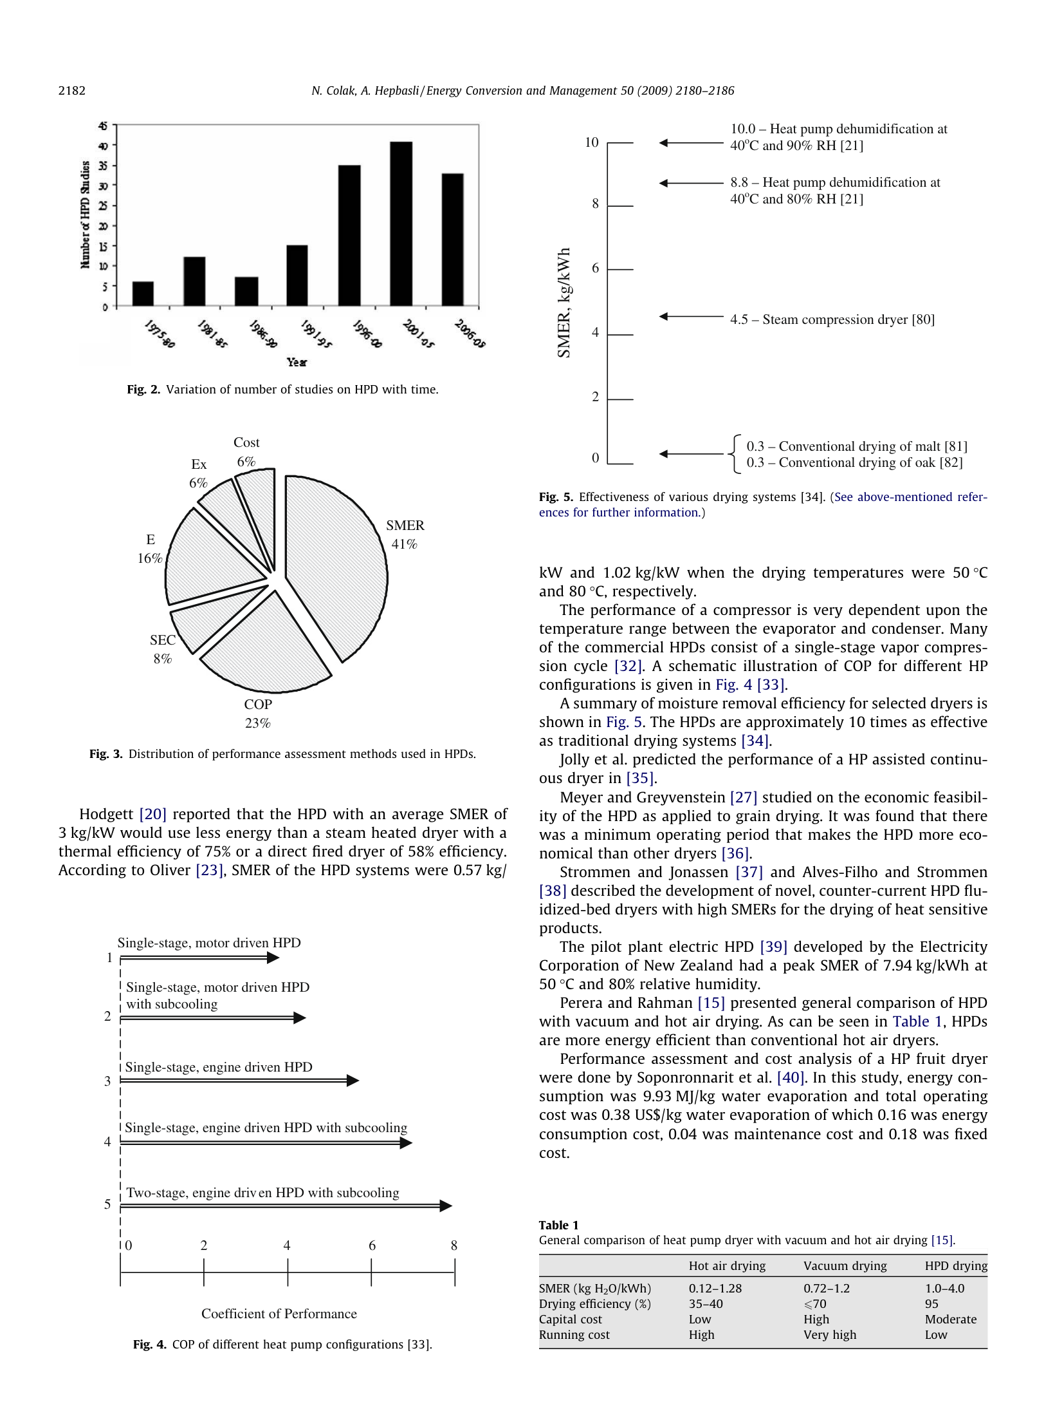
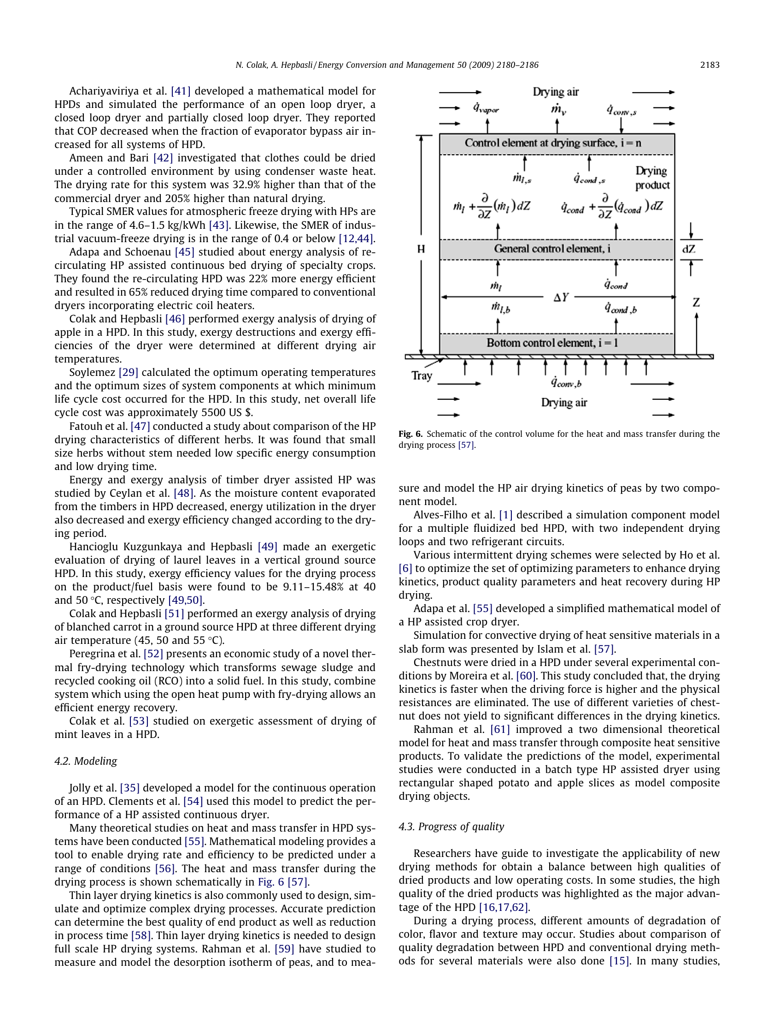
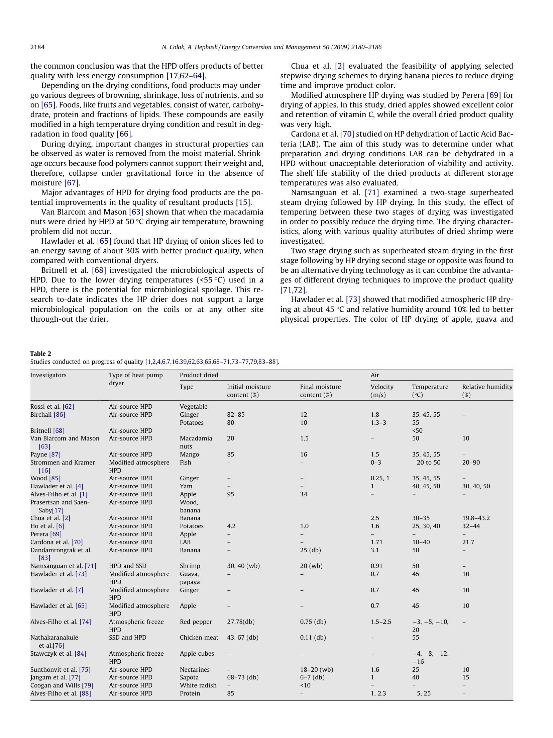
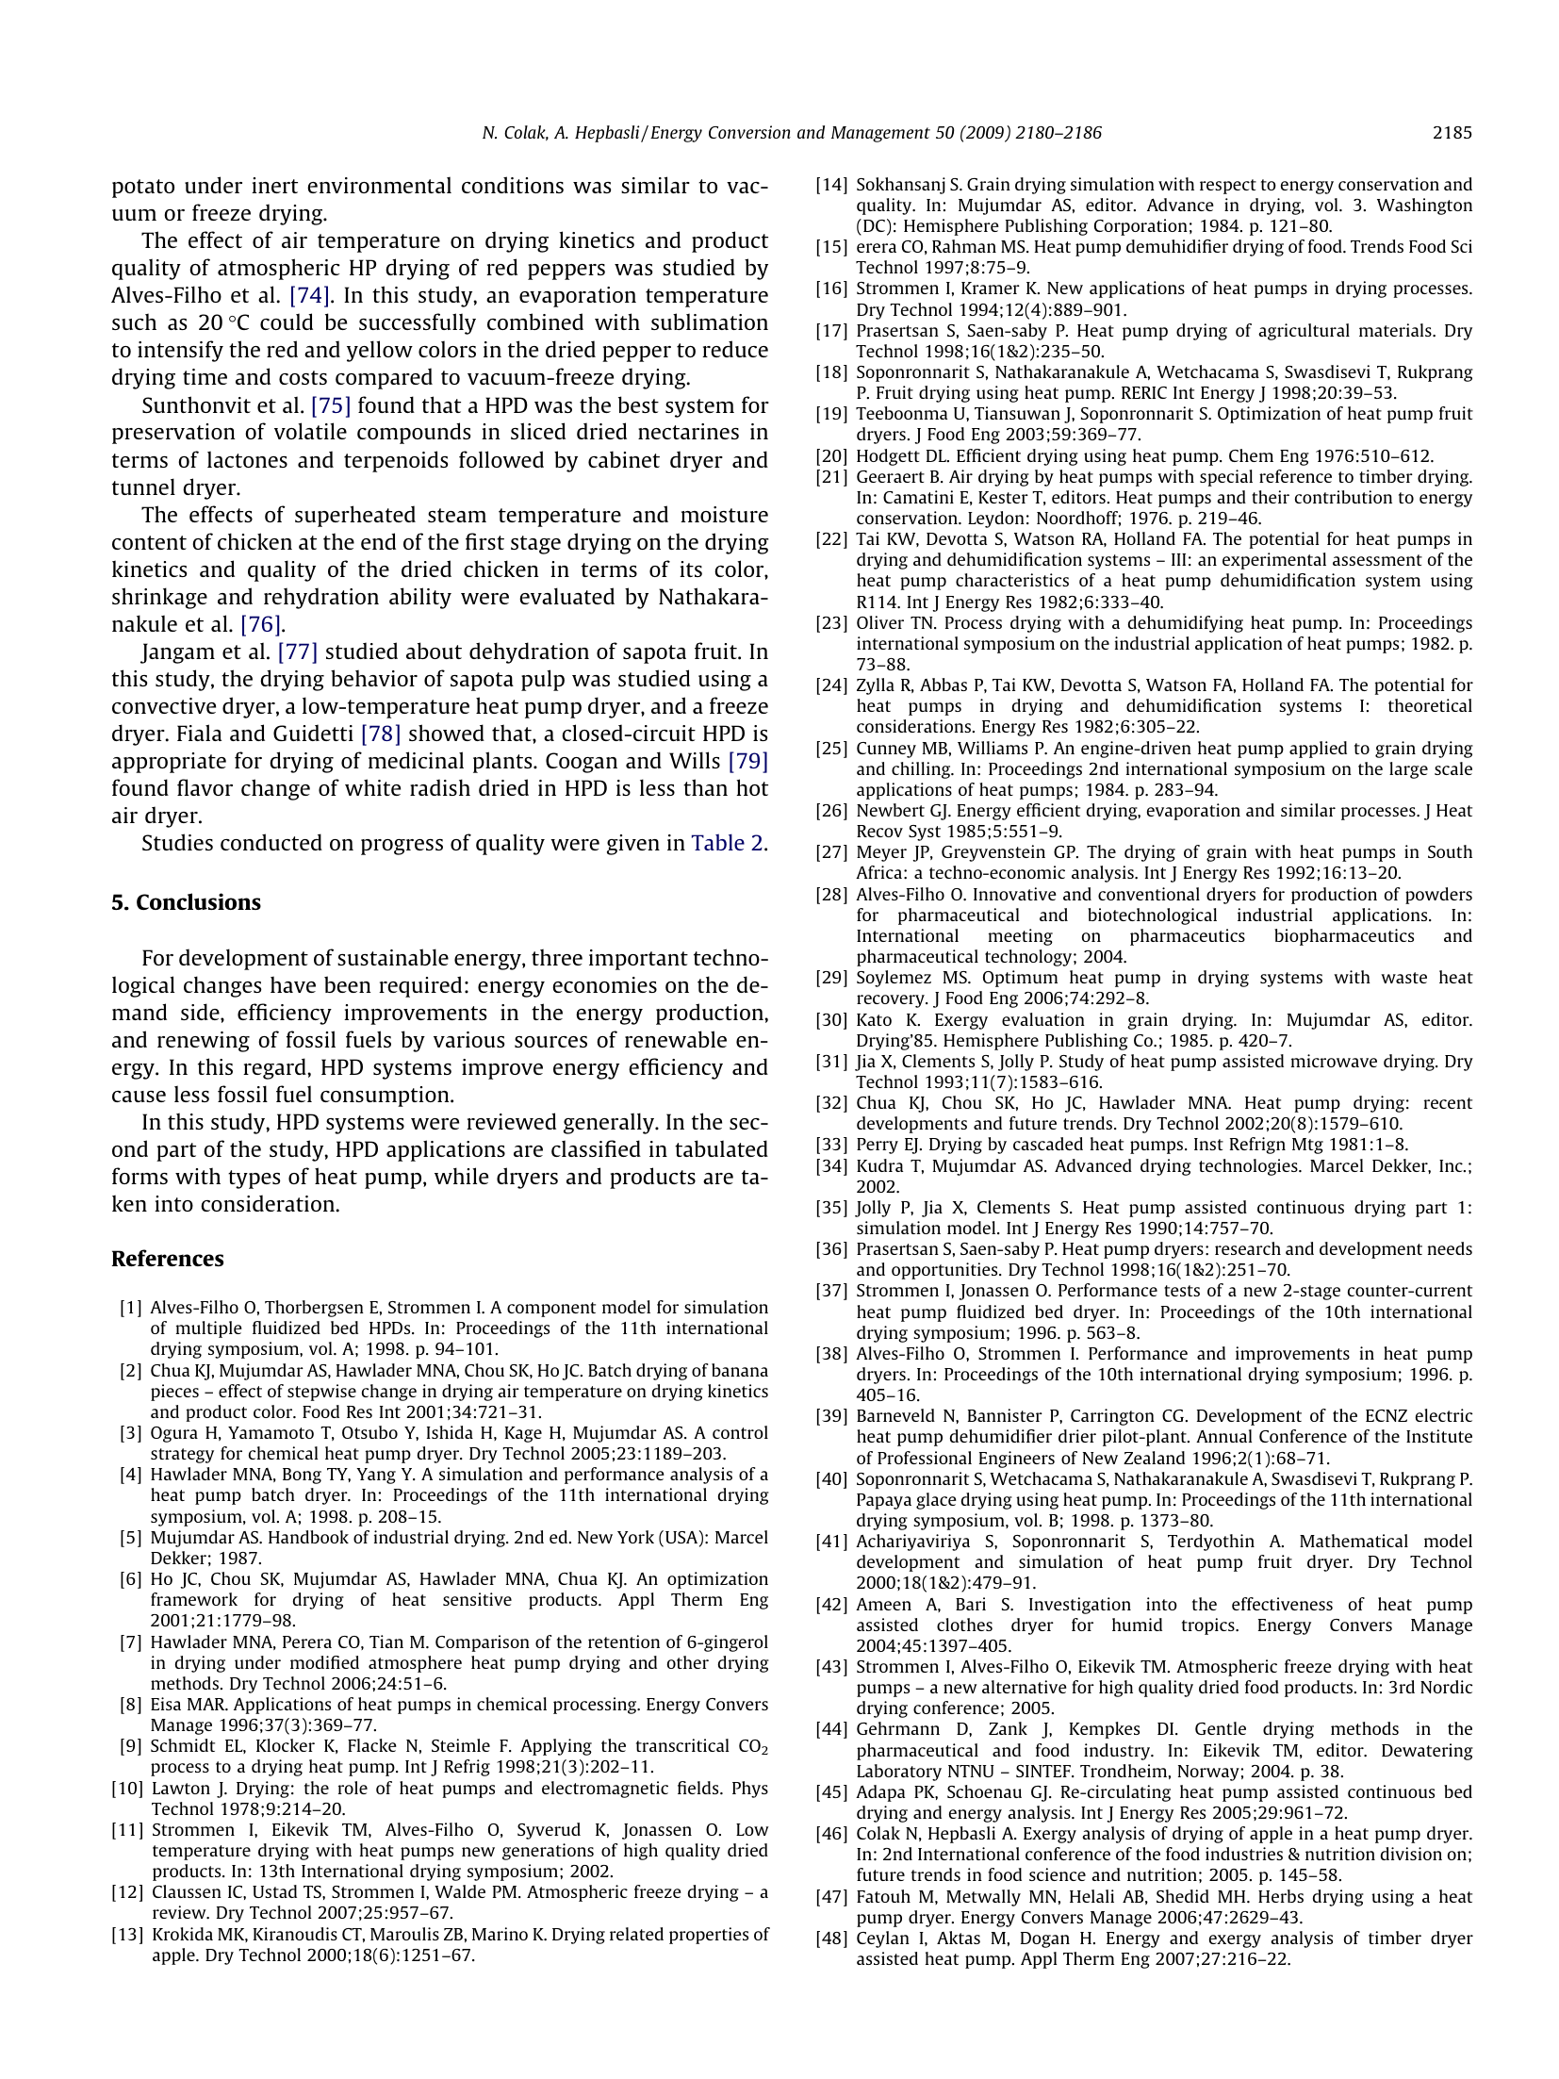
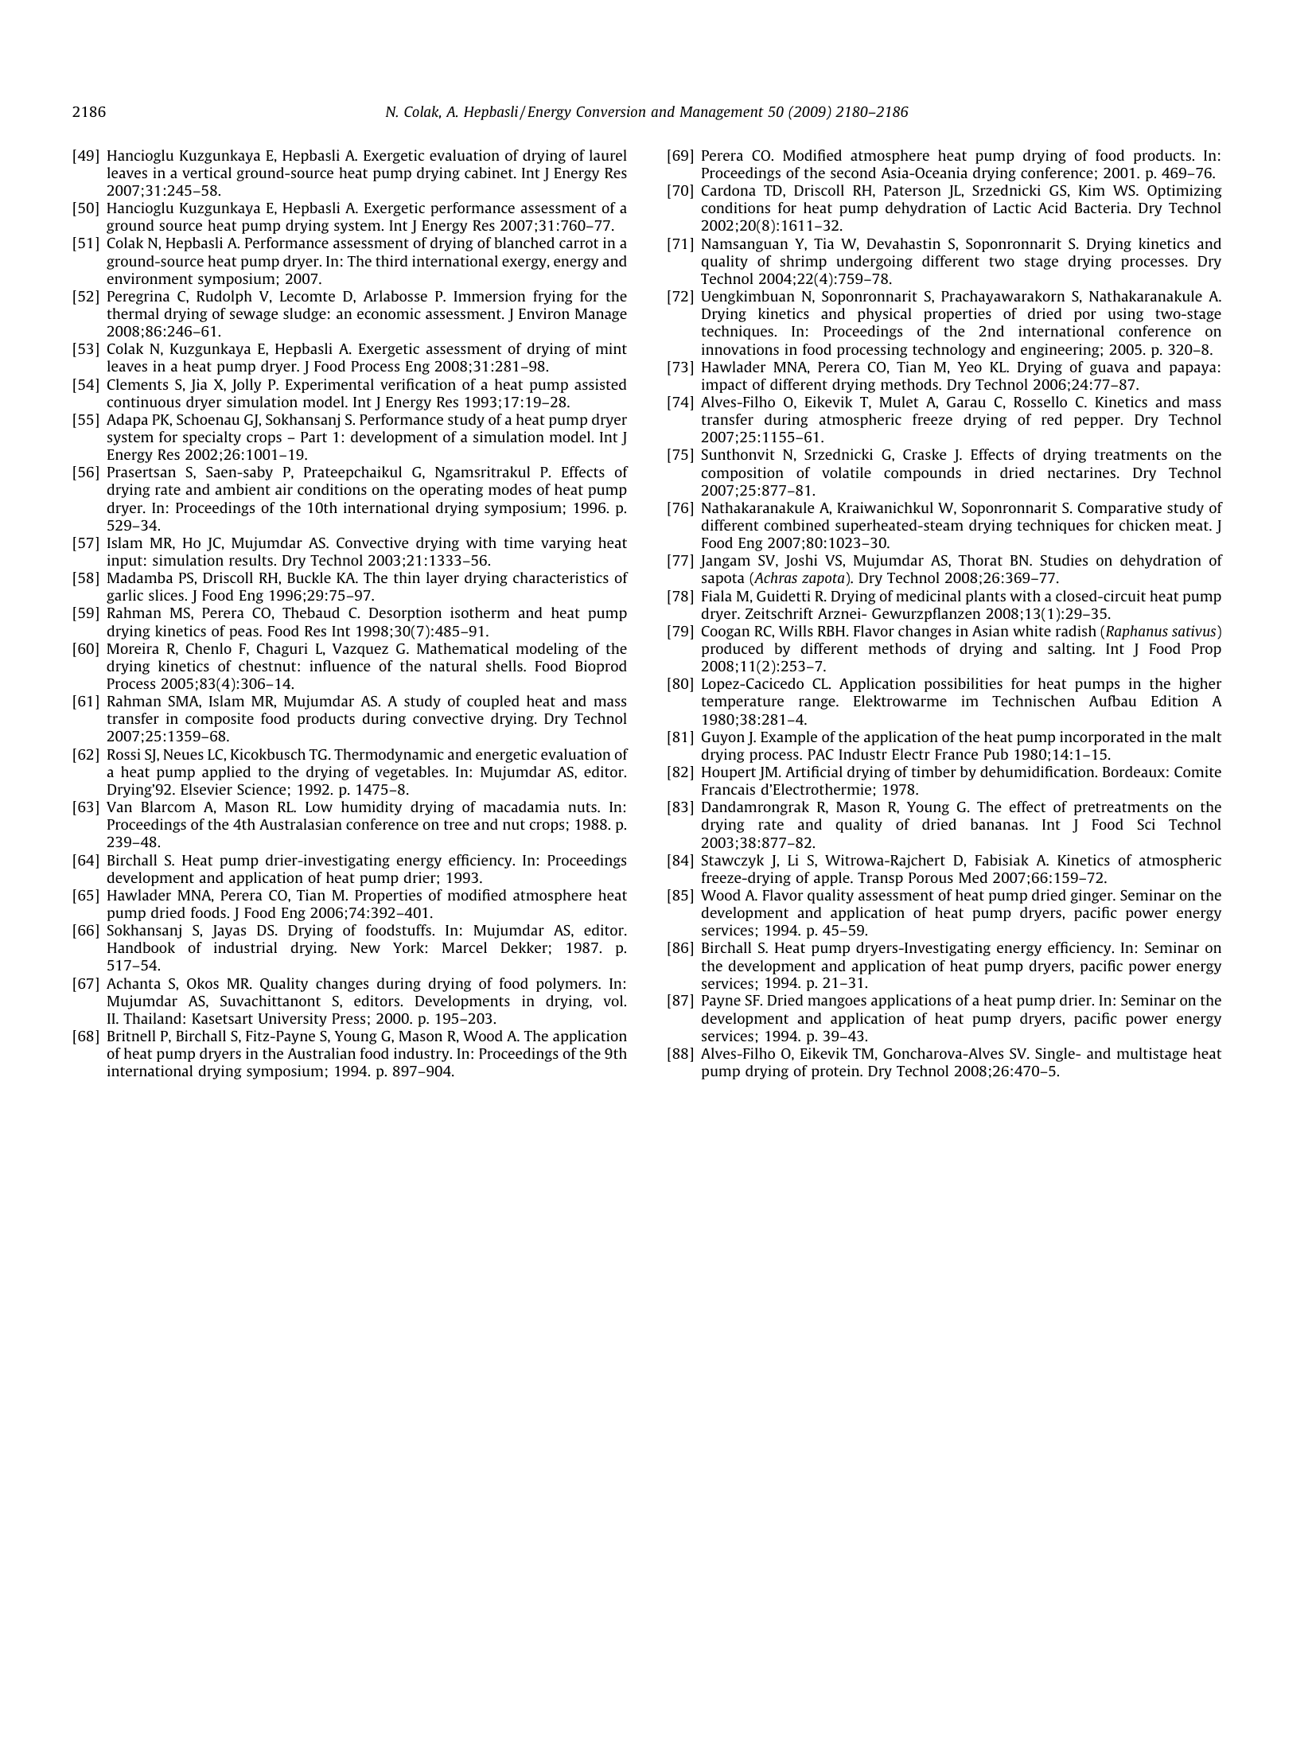

外文文献译文（2）

高温预处理联合热风干燥对杏鲍菇蛋白
结构与性质的影响研究

摘要
杏鲍菇（Pleurotus eryngii）因其丰富的营养价值和独特的质构特性而备受推崇，作为传统蛋白质的替代品具有广阔的开发前景。本研究系统探讨了不同条件的高温预处理联合热风干燥对杏鲍菇蛋白（PEP）结构与功能性质的影响。采用四种预处理方式：沸水预处理联合热风干燥（BPHD）、微波预处理联合热风干燥（MPHD）、红外预处理联合热风干燥（IPHD）和高温热风干燥（HPHD），以真空冷冻干燥（VFD）和新鲜样品（Fresh-H）作为对照。通过巯基含量、溶解度、表面疏水性、荧光光谱、傅里叶变换红外光谱（FTIR）、X射线衍射（XRD）、粒径与Zeta电位、微观结构、浊度、持水持油性、乳化性、起泡性、热稳定性、体外消化模拟及抗氧化活性等多项指标，系统评价了不同预处理方式对杏鲍菇蛋白结构和功能特性的影响。结果表明，MPHD处理在保持蛋白质良好功能性质方面表现最优，具有较高的乳化性能和稳定性，同时具有优异的水解度和抗氧化能力。通过对游离氨基酸和挥发性化合物的分析进一步揭示了不同干燥方式对杏鲍菇风味品质的影响规律。本研究为杏鲍菇蛋白的加工利用提供了理论依据和技术参考。
关键词：杏鲍菇蛋白，高温预处理，热风干燥，蛋白结构，功能性质，体外消化

Abstract
P. eryngii (Pleurotus eryngii), commonly known as King Oyster Mushroom, is highly regarded for its rich nutritional content and unique texture, and shows great potential as a substitute for traditional proteins. This study systematically investigated the effects of high-temperature pretreatment under different conditions combined with hot-air drying on the structure and functional properties of P. eryngii proteins (PEP). Four pretreatment methods were employed: boiling water pretreatment combined with hot air drying (BPHD), microwave pretreatment combined with hot air drying (MPHD), infrared pretreatment combined with hot air drying (IPHD), and high-temperature hot air drying (HPHD), with vacuum freeze drying (VFD) and fresh samples (Fresh-H) as controls. Multiple indicators including sulfhydryl content, solubility, surface hydrophobicity, fluorescence spectroscopy, FTIR, XRD, particle size and zeta potential, microstructure, turbidity, water- and oil-holding capacity, emulsifying properties, foaming properties, thermal stability, in vitro digestion simulation and antioxidant activity were used to systematically evaluate the effects of different pretreatment methods on the structural and functional properties of PEP. The results showed that MPHD treatment performed best in maintaining good functional properties of proteins, with superior emulsification performance and stability, as well as excellent hydrolysis degree and antioxidant capacity. Analysis of free amino acids and volatile compounds further revealed the influence of different drying methods on the flavor quality of P. eryngii. This study provides theoretical basis and technical reference for the processing and utilization of P. eryngii proteins.

Key words: P. eryngii proteins, High-temperature pretreatment, Hot air drying, Protein structure, Functional properties, In vitro digestion

第一章 绪论

1.1 研究背景
杏鲍菇（Pleurotus eryngii），俗称King Oyster Mushroom（帝王蚝菇），因其丰富的营养含量和独特的质构特性而备受推崇[1]。杏鲍菇含有丰富的蛋白质、膳食纤维、多糖以及多种必需氨基酸和矿物质元素，是一种营养价值极高的食用菌品种。近年来，随着人们对健康和可持续食品的关注日益增加，植物基蛋白质替代品的需求迅速增长。杏鲍菇蛋白因其良好的氨基酸组成和功能特性，作为传统动物蛋白质的替代品具有广阔的开发前景。因此，杏鲍菇基蛋白质替代品的研究与开发拓展了植物蛋白的选择范围，满足了消费者对健康和可持续食品的需求。
蛋白质提取前的预处理对蛋白质的提取效率、品质和功能性质具有重要影响。常见的预处理方法包括酶水解、化学预处理以及物理预处理（如超声波、微波、热处理等）。其中，热处理因其操作简单、成本低廉等优势被广泛应用。然而，不同的热处理条件（如温度、时间、加热方式）对蛋白质结构和功能性质的影响机制存在显著差异。已有研究表明，短期高温处理对山羊乳清蛋白的损伤程度低于长时间低温处理[8]。干燥方法对蛋白质结构和功能性质也有显著影响，体现在不同干燥方法对蛋白质修饰效果的巨大差异上[9,10]。
在已有研究范围内，热处理方式的选择相对单一，比较多种热处理方式对蛋白质结构和功能性质影响的研究较少。因此，本研究旨在系统比较不同高温预处理方式（沸水、微波、红外）联合热风干燥对杏鲍菇蛋白结构、功能性质和体外消化特性的影响，为杏鲍菇蛋白的加工利用提供全面的理论基础和技术指导。

1.2 研究目的与内容
本研究的主要目的是：（1）探究不同高温预处理联合热风干燥方式对杏鲍菇蛋白结构特性的影响，包括巯基和二硫键含量、二级结构、晶体结构、粒径与Zeta电位、微观形貌等指标的变化规律；（2）系统评价不同预处理方式对杏鲍菇蛋白功能性质的影响，包括溶解度、表面疏水性、持水持油性、乳化性、起泡性等加工功能特性；（3）研究不同预处理方式对杏鲍菇蛋白热稳定性和体外消化特性的影响，评估其在食品加工和人体消化过程中的表现；（4）分析不同预处理方式对杏鲍菇游离氨基酸组成和挥发性风味化合物的影响，为产品风味品质的调控提供依据。

第二章 材料与方法

2.1 材料与试剂
新鲜杏鲍菇（Pleurotus eryngii）购自中国山东省淄博市。实验前去除菌盖和菌柄末端，切成约20 mm见方的小块。所有化学试剂均为分析纯级别，实验用水为超纯水。

2.2 设备与干燥处理

2.2.1 干燥设备
杏鲍菇的预处理和热风干燥采用自主研发的ORW4.0S-5000R型微波红外热风滚床干燥器（MIHRBD）进行。该设备集成了微波、红外和热风三种干燥方式，能够实现精确的温度控制和多种干燥模式的组合操作。设备的具体结构详见原文图1。

2.2.2 高温预处理与热风干燥工艺
基于课题组前期项目的研究成果、预实验结果以及食用菌干制品企业的常规工作条件，确定了以下预处理条件：（1）沸水预处理联合热风干燥（BPHD）：样品在沸水中处理3分钟后进行热风干燥；（2）微波预处理联合热风干燥（MPHD）：样品在微波功率300 W下处理2分钟后进行热风干燥；（3）红外预处理联合热风干燥（IPHD）：样品在红外功率500 W下处理3分钟后进行热风干燥；（4）高温热风干燥（HPHD）：样品直接在80℃下进行热风干燥，无额外预处理。以真空冷冻干燥（VFD）样品和新鲜样品（Fresh-H）作为对照。低温热风干燥过程参照之前使用的方法进行监控[15]。简要而言，每隔10分钟取出样品称重，直至水分含量降至安全贮藏水平（约10%以下）。

2.3 蛋白质的测定
杏鲍菇蛋白（PEP）的提取采用Osborne分级提取法，具体提取流程如图1所示。提取得到的蛋白组分合并后进行冷冻干燥保存，用于后续各项指标的测定。蛋白质含量的测定采用凯氏定氮法。
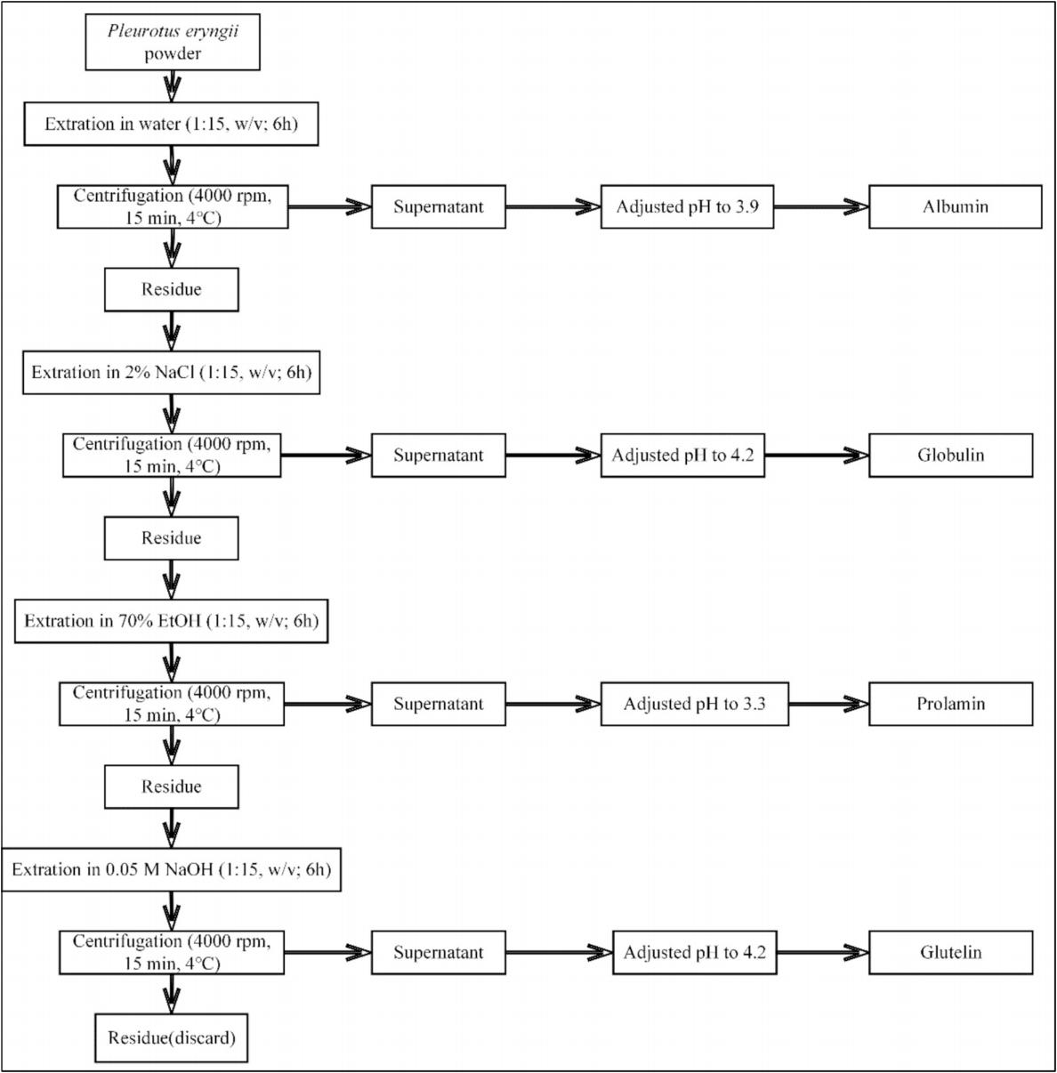
图1 杏鲍菇蛋白提取流程图 (Fig. 1. Extraction Flowchart of P. eryngii proteins)

2.3.1 巯基含量测定
采用Ellman试剂法测定杏鲍菇蛋白的总游离巯基、总巯基及二硫键含量。所用仪器和详细方法见原文附表S2。

2.3.2 溶解度测定
杏鲍菇蛋白的溶解度表示为上清液中蛋白质浓度与样品中总蛋白质含量的比值，所用仪器和方法见原文附表S2。

2.3.3 表面疏水性（H₀）测定
杏鲍菇蛋白表面疏水性的测定采用ANS荧光探针法，所用仪器和方法见原文附表S2。

2.3.4 荧光光谱分析
杏鲍菇蛋白的内源荧光光谱采用荧光分光光度计进行分析，仪器和方法见原文附表S2。

2.3.5 傅里叶变换红外光谱（FTIR）分析
杏鲍菇蛋白的二级结构通过FTIR进行分析，仪器和方法见原文附表S2。对酰胺I带（1700-1600 cm⁻¹）进行傅里叶去卷积处理，计算各二级结构（α-螺旋、β-折叠、β-转角和无规卷曲）的相对含量。

2.3.6 X射线衍射（XRD）分析
杏鲍菇蛋白的XRD图谱采用X射线衍射仪进行观察，仪器和方法见原文附表S2。

2.3.7 粒径与Zeta电位测定
蛋白质的粒径和Zeta电位采用纳米粒度及Zeta电位分析仪进行分析，仪器和方法见原文附表S2。

2.3.8 微观结构观察
采用扫描电子显微镜（SEM）观察杏鲍菇蛋白的微观形貌，仪器和方法见原文附表S2。

2.3.9 浊度测定
蛋白质的浊度采用紫外-可见分光光度计进行分析，仪器和方法见原文附表S2。

2.3.10 持水性（WHC）与持油性（OHC）测定
杏鲍菇蛋白的持水性和持油性参照文献方法进行测定，仪器和方法见原文附表S2。

2.3.11 乳化性与起泡性测定
杏鲍菇蛋白的乳化活性指数（EAI）、乳化稳定性指数（ESI）、起泡能力（FC）和起泡稳定性（FS）参照文献方法进行测定，仪器和方法见原文附表S2。

2.3.12 热稳定性分析
杏鲍菇蛋白的热稳定性采用热重分析仪（TGA）进行测定，仪器和方法见原文附表S2。

2.3.13 体外消化模拟
体外消化模拟包括胃消化阶段和肠消化阶段。胃消化阶段在0、30、60、90和120分钟取样，肠消化阶段在150、180、210、240、270和300分钟取样。分别收集各时间点的酶解液用于后续分析。

2.3.14 抗氧化活性测定
酶解液的DPPH和ABTS自由基清除率参照文献方法进行测定，仪器和详细方法见原文附表S2。

2.4 游离氨基酸（FAA）分析
干燥杏鲍菇的氨基酸组成采用氨基酸自动分析仪进行测定，仪器和方法见原文附表S2。

2.5 挥发性化合物分析
采用顶空-固相微萃取（HS-SPME）结合气相色谱-质谱联用（GC-MS）的方法测定不同干燥处理后杏鲍菇的挥发性化合物。以1-癸醇为内标物进行定量分析。

2.6 统计分析
每个实验重复三次，结果以平均值±标准差表示。采用Origin软件进行图表绘制。采用SPSS软件进行单因素方差分析（ANOVA），以Duncan多重比较检验进行显著性分析（P < 0.05）。

第三章 结果与讨论

3.1 巯基分析
巯基基团以多种方式对蛋白质的功能性质产生重要影响，包括参与二硫键的形成、氧化还原反应以及修复氧化损伤的蛋白质。二硫键是连接蛋白质中不同肽链的共价键，通过稳定蛋白质的三维空间结构来维持其原有的功能和性质。如图2A所示，与Fresh-H相比，经不同预处理后杏鲍菇蛋白的游离巯基含量发生了显著变化。
研究发现，HPHD处理样品具有较低的二硫键含量。有趣的是，虽然MPHD样品中的巯基含量低于HPHD，但是MPHD的二硫键含量反而更低。这可能是由于微波处理的特殊加热机制导致了蛋白质分子内部巯基-二硫键交换反应的差异。不同预处理方式对蛋白质中巯基和二硫键含量的影响差异显著，反映了不同热处理方式对蛋白质结构修饰的不同作用机制。
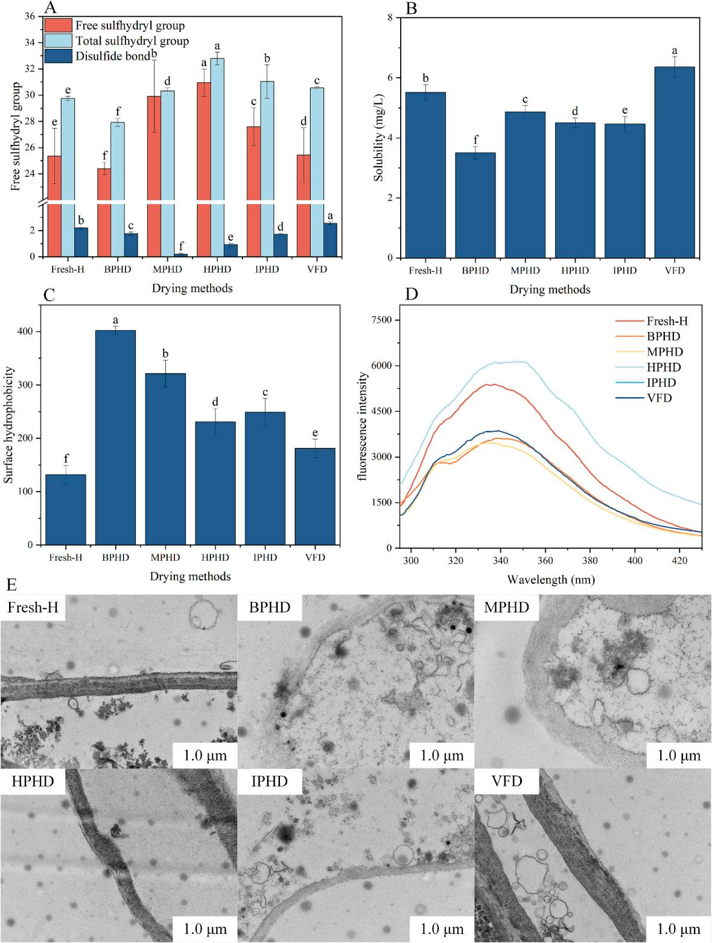
图2 杏鲍菇蛋白的巯基含量(A)、溶解度(B)、表面疏水性(C)和荧光光谱(D) (Fig. 2)

3.2 溶解度分析
热处理对蛋白质溶解度的影响与蛋白质与水分子之间的水合程度以及热处理过程中蛋白质的聚集程度有关[19]。如图2B所示，不同预处理方式对杏鲍菇蛋白的溶解度产生了显著影响。VFD处理的蛋白保持了较高的溶解度，这是由于低温真空环境减少了蛋白质的热变性和聚集。相比之下，经高温预处理后的蛋白溶解度均有不同程度的降低，其中BPHD处理的蛋白溶解度降低最为明显，这可能与沸水处理导致的蛋白质严重变性和不可逆聚集有关。MPHD处理的蛋白溶解度相对较高，表明微波预处理对蛋白溶解度的不利影响较小，这可能归因于微波加热的均匀性和较短的处理时间。

3.3 表面疏水性（H₀）分析
表面疏水性反映了蛋白质分子表面疏水基团的变化，可以指示蛋白质分子空间构象的改变。如图2C所示，不同预处理后杏鲍菇蛋白的表面疏水性发生了显著变化。与VFD相比，经热处理后蛋白的表面疏水性普遍增加，这是由于热处理导致蛋白质分子解析叠，暴露出原本埋藏在分子内部的疏水基团。其中BPHD处理的蛋白表面疏水性最高，表明沸水处理导致了最显著的蛋白质结构展开。MPHD和IPHD处理的蛋白表面疏水性增加适中，说明这两种预处理方式对蛋白质结构的影响相对温和。

3.4 内源荧光光谱分析
在天然蛋白质中，产生荧光的氨基酸主要是色氨酸、酪氨酸和苯丙氨酸[22]。荧光光谱主要取决于色氨酸残基对荧光强度的贡献，对色氨酸微环境的极性变化非常敏感。如图2D所示，不同预处理方式对杏鲍菇蛋白的荧光光谱产生了显著影响。VFD处理的蛋白表现出最高的荧光强度，说明其色氨酸残基主要埋藏在蛋白质分子内部的疏水环境中。随预处理温度的升高，荧光强度逐渐降低并伴随最大发射波长的红移，表明蛋白质结构展开，色氨酸残基暴露于更极性的溶剂环境中。BPHD处理表现出最低的荧光强度和最显著的红移，反映了最剧烈的蛋白质构象变化。

3.5 结构分析

3.5.1 FTIR光谱分析
杏鲍菇蛋白的FTIR原始光谱如图3A所示。3600-3200 cm⁻¹之间的谱带与蛋白质本身羟基的伸缩振动有关。3000-2800 cm⁻¹之间的谱带归属于C-H伸缩振动。经预处理后，这些谱带的峰强度有所降低，因为高温可能导致蛋白质分子裂解和肽键断裂，导致贡献基团数量减少。酰胺II带（C-N伸缩振动）在1550 cm⁻¹处有吸收峰，经预处理后表现出轻微的红移和峰强度的降低。
对酰胺I带（1700-1600 cm⁻¹）范围进行傅里叶去卷积处理，计算蛋白质的二级结构含量。表1显示了四种蛋白质二级结构的含量。结果表明，不同预处理方式对杏鲍菇蛋白二级结构的影响差异显著。VFD处理的蛋白保持了较高的α-螺旋和β-折叠含量，表明其天然结构保持较好。经热处理后，α-螺旋含量普遍降低，β-折叠和无规卷曲含量增加，反映了蛋白质分子从有序结构向无序结构的转变。
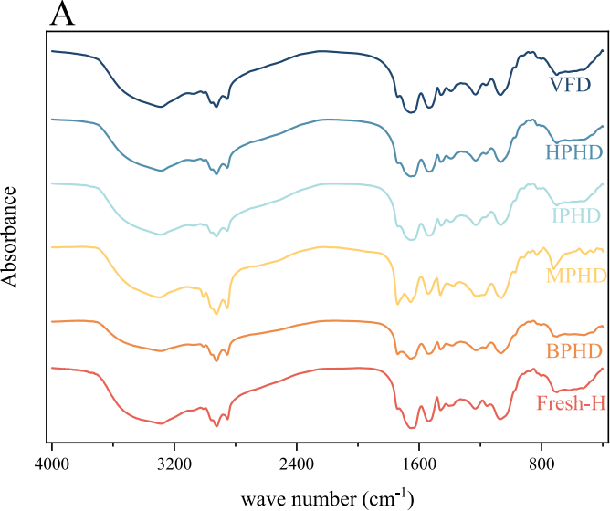
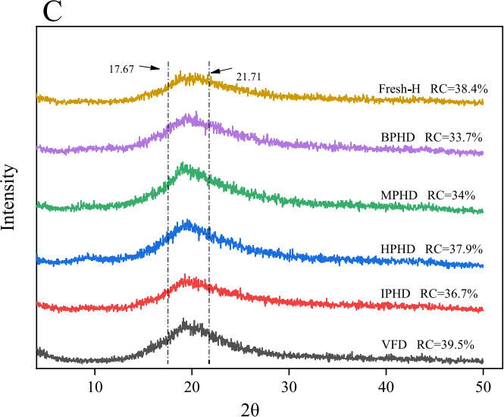
图3 杏鲍菇蛋白的FTIR光谱(A)、反卷积FTIR光谱(B)、XRD(C)、粒径(D)和Zeta电位(E) (Fig. 3)
表1 杏鲍菇蛋白二级结构含量 (Table 1)
（注：表格数据详见原文Table 1，包括α-螺旋、β-折叠、β-转角和无规卷曲四种二级结构的百分比含量）

3.5.2 XRD分析
通过XRD测定物质的晶体结构，包括精确鉴定晶相组分和研究加工条件下的结构变化，可以帮助理解蛋白质在加工过程中的结构演变。不同预处理方式对蛋白的XRD图谱产生了显著影响。VFD处理蛋白的XRD图谱显示出较宽的弥散峰，表明其以无定形结构为主。经热预处理后，某些衍射峰的强度发生变化，反映了蛋白质结晶度和分子有序性的改变。已有研究在微波和冷冻干燥技术中也证明了不同干燥和预处理方法对各种物质结晶度的类似影响[29,30]。这些研究表明，涉及热效应的加工过程通常会导致分子有序性的重新排列。

3.5.3 粒径与Zeta电位分析
粒径可以有效反映蛋白质聚集和交联的程度。如图3D所示，与Fresh-H相比，经预处理后杏鲍菇蛋白的粒径有不同程度的增加。BPHD处理的蛋白粒径增加最为显著，这是由于沸水处理导致了严重的蛋白质变性和聚集，形成了较大的不溶性聚集体。MPHD和IPHD处理的蛋白粒径增加较小，表明这两种预处理方式引起的蛋白质聚集程度较轻。
Zeta电位值与胶体分散体系的稳定性相关，反映了邻近带有相同电荷的粒子之间的排斥程度[31]。Zeta电位的绝对值越大，体系越稳定。如图3E所示，不同预处理方式对蛋白的Zeta电位产生了显著影响。VFD处理的蛋白具有较高的Zeta电位绝对值，表明其分散体系较为稳定。经热预处理后，Zeta电位的绝对值普遍降低，表明蛋白质的分散稳定性有所下降。

3.5.4 微观结构分析
蛋白质的形态和结构对其功能性质（包括持水持油性、乳化性和起泡性）具有重要影响，直接关系到蛋白质在食品加工中的应用性能。如图4A的SEM图像所示，不同预处理后杏鲍菇蛋白的微观形貌差异显著。VFD处理的蛋白呈现出疏松多孔的片层结构，这种结构有利于水的结合和保持。经高温预处理后，蛋白的微观结构变得更加致密和不规则。BPHD处理的蛋白呈现出高度致密和聚集的块状结构，与其低溶解度和功能性质的劣化相对应。
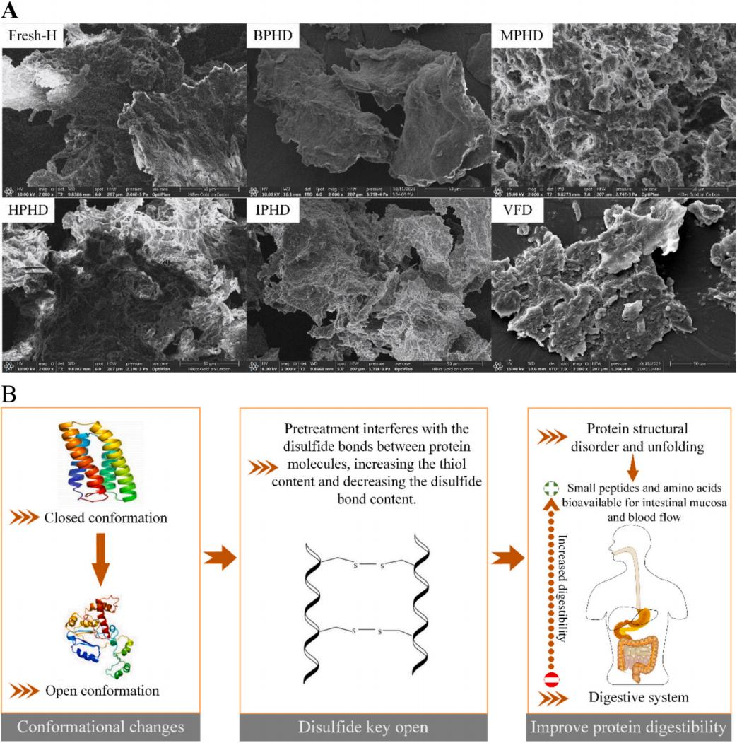
图4 预处理后杏鲍菇蛋白的SEM图像(A)及预处理对蛋白作用的机理示意图(B) (Fig. 4)

3.6 理化指标分析

3.6.1 浊度分析
浊度可以表征蛋白质溶液的光学性质，直观反映蛋白质颗粒在分散体系中的分散状态，指示蛋白质的聚集状态。如图5A所示，不同预处理方式对蛋白溶液浊度的影响与其粒径变化趋势一致。BPHD处理的蛋白浊度最高，表明形成了大量的不溶性聚集体。MPHD和IPHD处理的蛋白浊度增加相对较小，与其较好的分散性相符。

3.6.2 持水性（WHC）与持油性（OHC）分析
如图5B所示，与Fresh-H蛋白相比，VFD处理后持水性的增加不显著。BPHD处理后持水性增加最为显著，其次是MPHD、IPHD和HPHD。这是因为蛋白质表面的带电和极性基团对水具有强亲和力，热处理导致蛋白结构展开，使更多的极性基团暴露于分子表面，从而增强了与水的结合能力。然而，过度的热处理（BPHD）导致蛋白质严重聚集，部分抵消了结构展开对持水性的积极作用。在持油性方面，各处理组之间的变化趋势与持水性有所不同，反映了蛋白质表面疏水基团和亲水基团暴露比例的变化对水和油的结合产生了不同影响。

3.6.3 乳化性与起泡性分析
EAI表示蛋白质形成乳液的能力，而ESI反映乳液在给定时间范围内保持其分散状态和抵抗分离的能力。如图5C所示，与Fresh-H相比，不同预处理后蛋白的EAI和ESI发生了显著变化。MPHD处理的蛋白表现出最高的EAI，表明微波预处理有利于蛋白质在油-水界面的吸附和扩散。BPHD处理的蛋白EAI最低，这是由于蛋白质的热聚集和干燥过程中糖与蛋白质反应的加深[9]。有趣的是，BPHD的EAI较低，但ESI并不低，这可能与其形成的高度交联的界面蛋白膜有关。
泡沫的形成取决于蛋白质形成界面膜、维持悬浮气泡和减缓聚并速率的能力。如图5D所示，与Fresh-H相比，不同预处理后蛋白的FC和FS均有变化。MPHD和IPHD处理的蛋白FC较高，这可能与其较好的溶解度和适度的结构展开有关。FS表现出与FC不同的趋势，IPHD处理的蛋白具有良好的起泡能力但FS较差，表明其形成的泡沫虽然数量多但稳定性不足。
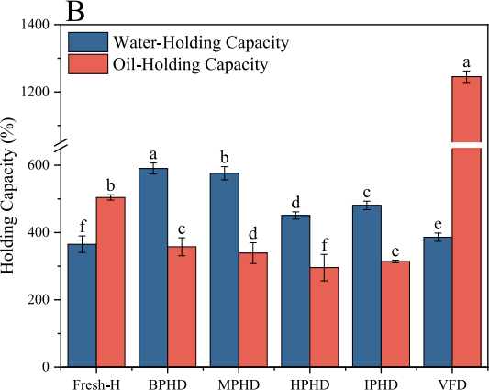
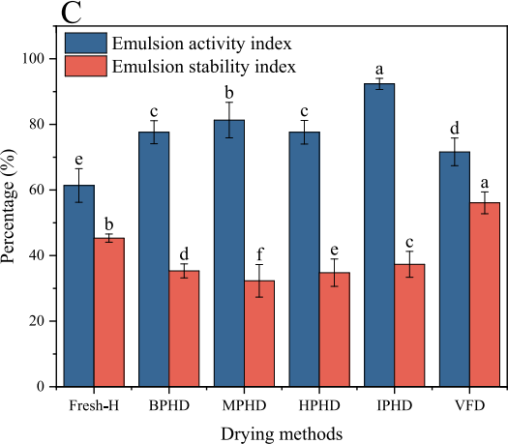
图5 杏鲍菇蛋白的浊度(A)、持水持油性(B)、乳化性(C)和起泡性(D) (Fig. 5)

3.7 热稳定性分析
对预处理后的杏鲍菇蛋白进行热重分析（TGA），主要目的是研究其热稳定性和不同处理方式之间的潜在结构差异。如图6A所示，所有蛋白样品的热重曲线显示出相似的三阶段热降解模式：第一阶段（50-150℃）主要为自由水和结合水的蒸发；第二阶段（200-400℃）为蛋白质主链降解和肽键断裂；第三阶段（400℃以上）为碳化和残余物形成。
值得注意的是，MPHD和IPHD处理的蛋白最终残余率分别为31.19%和29.1%，而BPHD处理蛋白的最终残余率仅为2.81%。MPHD和IPHD相对较高的残余率表明这些预处理促进了蛋白分子间更强的交联和相互作用，从而使其更能抵抗热分解[39]。已有研究也提供了证据，支持此类预处理在改善蛋白质热稳定性方面的作用。

3.8 体外消化分析

3.8.1 蛋白质水解度分析
如图6B所示，不同方法处理的杏鲍菇蛋白的水解趋势相似。总体而言，在胃消化阶段水解度缓慢增加，进入肠消化阶段后水解迅速。在肠消化阶段，MPHD处理的蛋白具有最高的水解度。与VFD相比，其他预处理方法中蛋白的消化率均有提高。消化240分钟后，不同处理组的蛋白消化率趋于稳定。MPHD处理的蛋白优异的水解度可能与其适度的结构展开和较低的聚集程度有关，这有利于消化酶对蛋白质肽键的可及性和酶解作用。

3.8.2 抗氧化活性分析
抗氧化能力的评价通过测定样品的自由基清除能力来实现，用于比较不同样品、研究加工对其的影响，并对功能性食品的开发具有指导意义。如图6C和D所示，不同预处理方法获得的杏鲍菇蛋白消化产物的抗氧化活性表现出明显差异。在胃消化阶段，DPPH清除率随消化时间的延长而增加。进入肠消化阶段后，DPPH清除率逐渐趋于稳定，表明体系中抗氧化物质的生成与消耗之间达到了动态平衡。
比较不同杏鲍菇蛋白的抗氧化活性发现，预处理后的蛋白抗氧化活性相比VFD有所增强。这可能归因于热处理导致蛋白质结构的部分展开，释放出具有抗氧化活性的肽段和氨基酸残基。MPHD处理的蛋白在肠消化阶段表现出最高的DPPH和ABTS自由基清除率，与其最高的水解度一致，表明适度预处理有利于释放更多的抗氧化肽段。
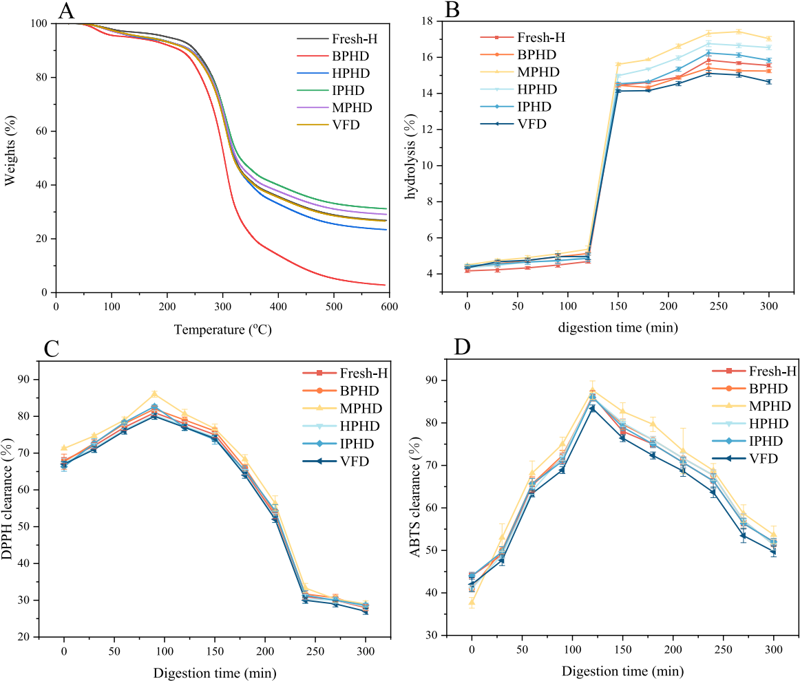
图6 杏鲍菇蛋白的TGA分析(A)、水解度(B)、DPPH(C)和ABTS(D)自由基清除能力 (Fig. 6)

3.9 游离氨基酸（FAA）分析
如表2所示，不同处理方法对杏鲍菇中总游离氨基酸和各单个游离氨基酸含量产生了显著影响。与新鲜杏鲍菇相比，经不同干燥处理后总游离氨基酸含量均有所下降。BPHD、HPHD和IPHD处理样品的总游离氨基酸含量分别降低了80.44%、60.22%、62.2%和67.66%，必需氨基酸降低了64.62%至84.06%。游离氨基酸的损失主要是由于干燥过程中游离氨基酸与可溶性糖之间发生的美拉德反应所致。
与新鲜杏鲍菇相比，VFD处理中游离氨基酸和必需氨基酸的含量保持相对稳定。这是因为冷冻干燥的低温真空环境减少了美拉德反应和其他氨基酸降解反应的发生。在热处理组中，MPHD处理的游离氨基酸保留率相对较高，表明微波预处理的短时加热有利于减少氨基酸的损失。
表2 杏鲍菇游离氨基酸含量 (Table 2)
（注：表格详细数据（包括天冬氨酸、谷氨酸、丝氨酸等17种游离氨基酸的含量）详见原文Table 2）

3.10 挥发性化合物分析
挥发性化合物通过多种途径形成，包括美拉德反应、长链化合物的降解、不饱和脂肪酸的氧化以及与蛋白质、肽和氨基酸的相互作用。醇类在杏鲍菇的挥发性化合物中含量最高，其前体主要是多不饱和脂肪酸。1-辛烯-3-醇是主要的挥发性化合物，其次是3-辛醇和1-辛醇等。在干燥过程中产生了新的醇类化合物，增强了产品的风味。
酯类是食品中甜味和微油香气的首要来源。干燥后，酯类化合物的含量显著增加，其中HPHD处理的酯类含量最高。MPHD和IPHD处理的酯类含量也有明显提高，但BPHD处理的酯类增加较少，可能是由于过度的热处理导致酯类化合物的挥发损失。醛类在食用菌中含量丰富且气味阈值低，对整体挥发性化合物贡献显著。碳链为C5至C9的醛类主要来源于脂肪酸的氧化降解。
共检测到11种碳氢化合物。HPHD处理中烷烃类含量最多，IPHD处理中含量也相对较高。不同干燥方法产生了新的烷烃类化合物。虽然碳氢化合物通常具有较高的气味阈值，但由于其含量较大，对产品的整体风味仍有不可忽视的贡献。
表3 杏鲍菇挥发性化合物含量 (Table 3)
（注：表格详细数据（包括醇类、酯类、醛类、酮类、碳氢化合物等各类挥发性化合物的定性和定量结果）详见原文Table 3）

3.11 风味PCA分析
游离氨基酸和挥发性化合物的主成分分析（PCA）结果如图7所示。PCA1和PCA2的贡献率分别为66.24%和18.97%，累计贡献率达到85.21%，说明前两个主成分可以解释绝大部分数据变异。不同处理组的蛋白在PCA得分图中的分布可以直观反映其风味特征的相似性和差异性。
MPHD、IPHD和HPHD处理的样品在PCA得分图中分布较为接近，表明这三种处理方式对杏鲍菇风味特征的影响较为相似。Fresh和BPHD样品与其他样品在PCA1和PCA2上均表现出较大差异，这反映了新鲜样品和剧烈热处理样品与其他处理组在氨基酸和挥发性化合物轮廓上的显著区别。PCA分析结果为不同干燥方式对杏鲍菇风味品质影响的综合评价提供了直观的可视化依据。
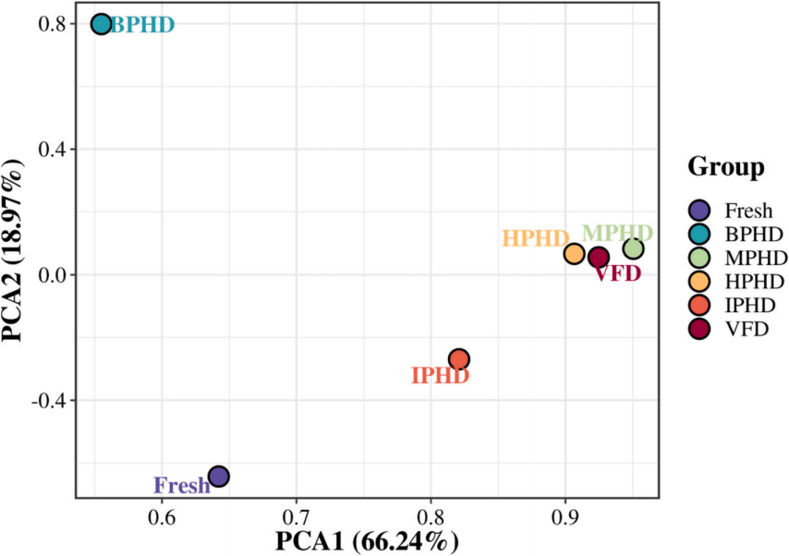
图7 杏鲍菇风味的PCA分析 (Fig. 7. PCA analysis of P. eryngii flavor)

第四章 结论
本研究系统探讨了不同条件的高温预处理联合热风干燥对杏鲍菇蛋白（PEP）结构和功能性质的影响，并对游离氨基酸和挥发性化合物进行了分析，得出以下主要结论：
（1）不同预处理方式对杏鲍菇蛋白的结构特性产生了显著影响。巯基-二硫键含量分析表明，热处理导致蛋白质分子内和分子间二硫键的重排；FTIR和XRD分析揭示了蛋白二级结构和晶体结构的显著变化；粒径和微观结构分析证实了热处理导致蛋白聚集和微观形貌的改变。其中，微波预处理（MPHD）对蛋白结构的影响最为温和，能够较好地保持蛋白的天然构象。
（2）功能性质方面，MPHD处理的蛋白在溶解性、乳化性和起泡性等方面表现最优，具有较高的乳化性能和稳定性。BPHD处理因导致蛋白严重变性和聚集，其功能性质劣化最为明显。不同预处理方式对蛋白功能性质的影响与其对蛋白结构修饰的程度密切相关。
（3）体外消化和抗氧化分析表明，MPHD处理的蛋白具有最优异的水解度和抗氧化能力，使其成为杏鲍菇蛋白加工的一种新型优选方案。游离氨基酸和挥发性化合物的分析证实了不同干燥方式对杏鲍菇风味品质具有显著影响，PCA分析直观展示了各处理组风味特征的相似性和差异性。
（4）综合分析认为，微波预处理联合热风干燥（MPHD）是一种较优的杏鲍菇干燥前处理方式，能够在保证干燥效率的同时，较好地保持蛋白的功能性质和营养品质，为杏鲍菇的工业化干燥加工提供了重要的理论依据和实践指导。

参考文献
[1] Wang D, Su D, Xu H, Chen X, Yang W, et al. Effects of high-temperature pretreatment combined with hot-air drying on the structure and properties of P. eryngii proteins. Int J Biol Macromol 2024. https://doi.org/10.1016/j.ijbiomac.2024.138306.
[2] Liu Z-W, Tang P-P, Zhang Y-X, Cheng J-H, Aadil RM, Liu X-B. Preventing thermal aggregation of ovalbumin through dielectric-barrier discharge plasma treatment and enhancing its emulsification properties. Int J Biol Macromol 2024;267:131578.
[3] Iida M, Tsuda S, Kikuchi M, Samoto M, Adachi N, Nakamura A. Extraction of water-soluble polysaccharides from lupin beans and their function of protein dispersion and stabilization under acidic conditions. Int J Biol Macromol 2024;278:134664.
[4] Ganjeh AM, Pinto CA, Casal S, Saraiva JA. The effects of pressure-based processing technologies on protein oxidation. Food Biosci 2024;59:103963.
[5] Koop J, Merz J, Schembecker G. Hydrophobicity, amphilicity, and flexibility: relation between molecular protein properties and the macroscopic effects of surface activity. J Biotechnol 2021;334:50-60.
[6] Joshi S, Asthana S, Pandey MD, Pandey R. Thiazole-based metalloligands and their heteroleptic MOFs: chromogenic and fluorometric detection of tryptophan and Z-l-phenylalanine. Int J Biol Macromol 2024.
[7] Han C, Zheng Y, Huang S, Xu L, Zhou C, Sun Y, et al. Exploring the binding mechanisms of thermally and ultrasonically induced molten globule-like β-lactoglobulin: spectroscopic techniques and molecular simulation. Int J Biol Macromol 2024;263:130300.
[8] Chakraborty S, Paidi MK, Dhinakarasamy I, Sivakumar M, Clements C, Thirumurugan NK, et al. Adaptive mechanism of the marine bacterium Pseudomonas sihuiensis-BFB-6S towards pCO₂ variation. Int J Biol Macromol 2024;261:129860.
[9] Jiang B, Yue H, Fu X, Wang J, Feng Y, Li D, et al. One-step high efficiency separation of prolyl endopeptidase from Aspergillus niger and its application. Int J Biol Macromol 2024;271:132582.
[10] Sousa NFC, Santos MPF, Barbosa RP, Bonomo RCF, Veloso CM, Souza Júnior EC. Pepsin immobilization on activated carbon and functionalized with glutaraldehyde and genipin for the synthesis of antioxidant peptides of goat casein. Food Res Int 2024;186:114161.
[11] Zhang R, Zhang J, Zou B, Ren C, Na X, Xu X, et al. Mild alkalinity preheating treatment regulates the heat and ionic strength co-tolerance of whey protein aggregates. Food Res Int 2024;193:114845.
[12] Ma C, Wan Q, Song J, Hao T, Xia S, Shen S, et al. Ultrasound-assisted pH shift-induced interfacial remodeling for enhancing soluble yeast protein content. Food Hydrocoll 2024;149:109521.
[13] Mahalaxmi S, Himashree P, Malini B, Sunil CK. Effect of microwave treatment on the structural and functional properties of proteins in lentil flour. J Agric Food Res 2022;1:100147.
[14] Yin Y, Liu W, Li L, Cao W, Chen J, Zhao L, et al. Microwave freeze-drying characteristics and crosslinking behavior of wheat starch-laurel acid complex. Int J Biol Macromol 2024.
[15] Hussain Badar I, Wang Z, Chen Q, Liu Q, Ma J, Liu H, et al. Ultrasonic enhancement of structural and emulsifying properties of heat-treated soy protein isolate nanoparticles. Food Chem 2024;442:138469.
[16] Maryniak NZ, Sancho AI, Nielsen SD, Larsen LB, Gao Y, Bggh KL, et al. Enzymatic hydrolysis and extensive heat treatment induce distinct modifications of cow's and camel milk proteins. LWT 2024;191:115591.
[17] Anema SG. The turbidity of heated milk in relation to particle size and protein distributions. Int Dairy J 2023;147:105771.
[18] Cao Y, Sun M, Huang T, Zhu Z, Huang M. Effects of heat sterilization on protein physicochemical properties and release of metabolites of braised chicken after in vitro digestion. Food Chem 2024.
[19] Dong X, Woo MW, Quek SY. The physicochemical properties, functionality, and digestibility of hempseed protein isolate as impacted by spray drying and freeze drying. Food Chem 2024;433:137310.
[20] Lee S, Han S, Jo K, Jung S. The impacts of freeze-drying-induced stresses on the quality of meat and aquatic products. Food Chem 2024;459:140437.
[21] Zhang G, Li Y, Song T, Bao M, Li Y, Li X. Colloids Surf B Biointerfaces 2019;181:688-695.
[22] Zhu R, Jones OG. Effect of high acyl gellan gum and pH on the structural and foaming properties of heated whey protein suspensions. Food Chem 2024;449:139255.
[23] Han W, Shi W, Gong D, Zhang G. Improvement of solubility, emulsification property and stability of potato protein by pH-shifting combined with microwave treatment. Food Biosci 2023;56:103301.
[24] Singh S, Bhat HF, Kumar S, Lone AB, Aadil RM, Aït-Kaddour A, et al. Ultrasonication and microwave pre-treated locust protein hydrolysates enhanced the storage stability of meat. Food Chem 2024.
[25] Lotfy SN, Fadel HHM, El-Ghorab AH, Shaheen MS. Stability of encapsulated beef-like flavourings prepared from enzymatically hydrolysed mushroom proteins. Food Chem 2024.
[26] Xie H, Zhang L, Chen Q, Hu J, Zhang P, Xiong H, et al. Combined effects of drying methods and limited enzymatic hydrolysis on the physicochemical and antioxidant properties of rice protein hydrolysates. Food Biosci 2023;52:102427.
[27] Wang Z-Y, Luo Y, Zheng R, Lv S, Li D-Y, Liu Y-X, et al. Effects of air frying on protein digestive properties in scallop adductor muscles. Food Biosci 2024;60:104429.
[28] Na'thia-Neves G, Alonso E. Valorization of sunflower by-product using microwave-assisted extraction. Food Bioprod Process 2021;125:57-67.
[29] Javed MR, Ahmad Z, Waseem M, Mehmood T, Hussain A, Adil M, et al. Effect of microwave heat processing on nutritional, antioxidant, antinutrient, and sensory indices of soy flour enriched functional noodles. J Agric Food Res 2024;18:101426.
[30] Cao H, Huang Q, Shi J, Guan X, Song H, Zhang Y, et al. Effect of conventional and microwave heating treatment on antioxidant activity of quinoa protein after simulated gastrointestinal digestion. Food Chem 2023;415:135763.
[31] Li Y, He Y, Zhou H, Kinyoro IS, Ma S, Wang J, et al. Ultrasonic-microwave assisted extraction of selenium-rich rice bran protein: a study on its structural and physicochemical properties. LWT 2024;212:116940.

